“学习贯彻习近平总书记在新闻舆论工作座谈会上重要讲话精神”专辑

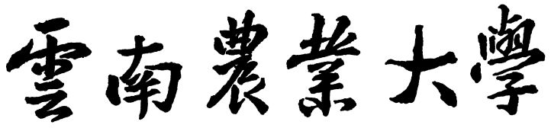

学习文选

2016年 第2期

（总第190期）

党委宣传部 编

**编者按**

中共中央总书记、国家主席、中央军委主席习近平19日在北京主持召开党的新闻舆论工作座谈会并发表重要讲话。在会上，习总书记着眼党的工作全局，深刻阐述新闻舆论工作的重要意义，进一步明确了新的时代下新闻舆论工作的职责使命、基本方针、实践路径。他强调，党的新闻舆论工作是党的一项重要工作，是治国理政、定国安邦的大事，要适应国内外形势发展，从党的工作全局出发，把握定位，坚持党的领导，坚持正确政治方向，坚持以人民为中心的工作导向，尊重新闻传播规律，创新方法手段，切实提高党的新闻舆论传播力、引导力、影响力、公信力。

习总书记在党的新闻舆论工作座谈会上的重要讲话，是继“8·19”重要讲话之后关于宣传思想工作的又一篇纲领性文件，为我们进一步做好新形势下的舆论引导工作提供了强大思想武器、根本遵循和重大机遇。为方便学习，进一步推动工作，我们编印了这期学习文选，仅供大家参考。

**目 录**

**◆论述与解读**

从“8.19”到“2.19”，你需要认真比较的六个要点…………………… 7

习近平如何指导宣传思想工作 ……………………………………………12

习近平对新时期新闻宣传工作重要论述 …………………………………19

习近平新闻宣传新理念 ………………………………………………………21

习近平的新闻舆论观【图解】 ………………………………………………33

习近平定标新时期新闻舆论工作 …………………………………………37

习近平讲话阐明新闻舆论工作“魂”与“神……………………………40

# 习近平的媒体观 ………………………………………………………………43

**◆媒体评论**

必须把政治方向摆在第一位 ………………………………………………45

牢牢把握新闻舆论工作的政治方向 ………………………………………47

坚持正确舆论导向 唱响时代主旋律………………………………………50

从全局出发把握新闻舆论工作………………………………………………52

党的新闻舆论工作事关治国理政、定国安邦……………………………54

着眼全局做好党的新闻舆论工作……………………………………………56

不断提高新闻舆论工作的能力和水平 ……………………………………58

加强党的领导 强化责任担当 ………………………………………………60

加强队伍建设 造就新闻人才 ……………………………………………62

担负起新闻舆论工作的职责和使命…………………………………………64

提升舆论工作的使命感应从认同感入手 …………………………………66

新闻舆论工作当“居高思本” ………………………………………………68

新闻舆论工作重在“走心”……………………………………………………70

牢记“文以贯道”的职责使命 ………………………………………………72

**从“8.19”到“2.19”，你需要认真比较的六个要点**

2013年8月19日至20日，习近平总书记出席全国宣传思想工作会议并发表重要讲话；2014年10月15日，习近平总书记主持召开文艺工作座谈会并发表重要讲话；2015年12月25日，习近平总书记视察解放军报社并发表重要讲话；2016年2月19日，习近平总书记到人民日报社、新华社、中央电视台等3家中央新闻单位进行了实地调研后，主持召开党的新闻舆论工作座谈会并发表重要讲话。从“8.19”到“2.19”，习近平总书记对宣传思想工作的指导，有哪些思想是一以贯之？又有哪些要点是与时俱进？本篇文章就是在对比分析中告诉你这其中的“变”与“不变”。

**变——变化的时间与空间，要求对时代形势的判断与时俱进。**

宣传思想工作一定要把围绕中心、服务大局作为基本职责，胸怀大局、把握大势、着眼大事，找准工作切入点和着力点，做到因势而谋、应势而动、顺势而为。

对世界形势发展变化，对世界上出现的新事物新情况，对各国出现的新思想新观点新知识，我们要加强宣传报道，以利于积极借鉴人类文明创造的有益成果。

——在全国宣传思想工作会议上的讲话，2013年8月19日至20日

推动传统媒体和新兴媒体融合发展，要遵循新闻传播规律和新兴媒体发展规律，强化互联网思维，坚持传统媒体和新兴媒体优势互补、一体发展，坚持先进技术为支撑、内容建设为根本，推动传统媒体和新兴媒体在内容、渠道、平台、经营、管理等方面的深度融合。

——在中央全面深化改革领导小组第四次会议上的讲话，2014年8月18日

现在，媒体格局、舆论生态、受众对象、传播技术都在发生深刻变化，特别是互联网正在媒体领域催发一场前所未有的变革。

——视察解放军报社时的讲话，2015年12月25日

分析：从“8.19”到“2.19”，习近平总书记发表重要讲话的时间在变化，空间也在变化。宣传思想工作面临很多新的挑战，如何适应媒体格局和舆论生态的深刻变化？如何应对新媒体带来的深刻改变？如何在“西强我弱”的国际舆论格局中更好地传播中国声音？这些问题的答案都在发生变化。创新的源泉来自于对时代背景准确的判断，这个判断不是固化的，是需要不断更新的，这是习近平总书记从“8.19”到“2.19”做出一系列重要讲话的大前提与大逻辑。

当下，最大的时代背景莫过于互联网带给媒体行业的深刻影响和重大变迁。互联网的蓬勃发展也是习近平总书记眼中的“大势”之一。数据显示，截至2015年底，我国仅手机网民规模就达到6亿，在互联网的深度普及下，移动互联网时代已全面开启。新技术的发展和运用，不断催生新的传播形态，并使传统媒体与新兴媒体的融合发展成为大方向、大趋势。

而随之而来的，宣传思想工作呈现出新趋势和新格局：新媒体已成为话语权竞争的主战场，也是党的舆论工作的新阵地。这也是此次“2.19”调研中总书记的一大关切。此次来到3家中央新闻单位，习近平总书记对互联网催生的新闻传播新技术、新业态、新机制尤为关心和重视。他不仅听取汇报，还多次试用体验。对“互联网思维”这一创新融合工作的切入点做了细致调研。关心从“相加”到“相融”的新型主流媒体建设进程。习近平与新媒体的亲密接触，不只是吸引了网民的高度关注，对于全国媒体来说更是一个强烈的信号——这是习近平对传统媒体和新兴媒体融合发展的高度认同和有力支持，是对创新融合的倾力“点赞”。

当今时代，舆论环境、媒体格局、传播方式都在发生深刻变化，党的新闻舆论工作必须适应这种变化，尊重新闻传播规律，创新方法手段，切实提高传播力、引导力、影响力、公信力。而在此过程中，推动融合发展是必由之路。人在哪里，舆论阵地就应该在哪里。抢占新闻舆论制高点，必须不失时机推动融合发展，主动借助新媒体传播优势，打通并用好同群众信息交流的新渠道。推进传统媒体与新兴媒体融合发展，不能停留在“+互联网”，只是将传统媒体和新媒体作简单嫁接，而要真正实现“互联网+”，让媒体融合尽快从相“加”迈向相“融”，着力打造新型主流媒体，以传统主流媒体的内容优势赢得新媒体条件下的传播优势，这才是当今时代背景下最接地气的创新之路。

**不变——不变的领导核心，始终飘扬的旗帜、坚守的道路和正确的方向。**

**一、重要性问题**

经济建设是党的中心工作，意识形态工作是党的一项极端重要的工作。

——在全国宣传思想工作会议上的讲话，2013年8月19日至20日

做好党的新闻舆论工作，事关旗帜和道路，事关贯彻落实党的理论和路线方针政策，事关顺利推进党和国家各项事业，事关全党全国各族人民凝聚力和向心力，事关党和国家前途命运。

——在党的新闻舆论工作座谈会上的讲话，2016年2月19日

批注：从“极端重要”到“五个事关”，始终不变的是对思想宣传工作的重视，是对我们党的优良传统和重要法宝的继承与阐释。值得注意的是，此次“2.19”更加明确与全面地指出宣传思想工作是治国理政、定国安邦的大事，必须从党的工作全局出发把握定位，做到思想上高度重视、工作上精准有力。这是对前一阶段讲话的升华与总结。

**二、党性原则问题**

党性和人民性从来都是一致的、统一的。坚持党性，核心就是坚持正确政治方向，站稳政治立场，坚定宣传党的理论和路线方针政策，坚定宣传中央重大工作部署，坚定宣传中央关于形势的重大分析判断，坚决同党中央保持高度一致，坚决维护中央权威。所有宣传思想部门和单位，所有宣传思想战线上的党员、干部都要旗帜鲜明坚持党性原则。

——在全国宣传思想工作会议上的讲话，2013年8月19日至20日

社会主义文艺，从本质上讲，就是人民的文艺。文艺要反映好人民心声，就要坚持为人民服务、为社会主义服务这个根本方向。这是党对文艺战线提出的一项基本要求，也是决定我国文艺事业前途命运的关键。

——在文艺工作座谈会上的讲话，2014年10月15日

新形势下办好解放军报，必须坚持军报姓党。解放军报是党领导和掌握、直接为党领导的人民军队服务的，必须在恪守党性原则上坚持最高标准、最严要求。要坚持党管媒体原则，严格落实政治家办报要求，确保新闻宣传工作的领导权始终掌握在对党忠诚可靠的人手中。

——视察解放军报社时的讲话，2015年12月25日

党的新闻舆论工作坚持党性原则，最根本的是坚持党对新闻舆论工作的领导。党和政府主办的媒体是党和政府的宣传阵地，必须姓党。党的新闻舆论媒体的所有工作，都要体现党的意志、反映党的主张，维护党中央权威、维护党的团结，做到爱党、护党、为党；都要增强看齐意识，在思想上政治上行动上同党中央保持高度一致；都要坚持党性和人民性相统一，把党的理论和路线方针政策变成人民群众的自觉行动，及时把人民群众创造的经验和面临的实际情况反映出来，丰富人民精神世界，增强人民精神力量。

——在党的新闻舆论工作座谈会上的讲话，2016年2月19日

批注：党性原则是党的思想宣传工作的根本原则。而坚持党性原则，最根本的是坚持党对的领导。无论时代如何发展、媒体格局如何变化，党管媒体的原则和制度不能变。党报姓党、军报姓党、党社姓党、党刊姓党，党和政府主办的媒体必须姓党。另一方面，在坚持党性原则的同时必须坚持党性和人民性的统一，才能真正成为党和人民的喉舌。此次“2.19”提出的“三个都要”，将党性原则、人民性原则和具体工作路线相结合，更具体，更详细。

**三、正面宣传与正确舆论导向**

坚持团结稳定鼓劲、正面宣传为主，是宣传思想工作必须遵循的重要方针。我们正在进行具有许多新的历史特点的伟大斗争，面临的挑战和困难前所未有，必须坚持巩固壮大主流思想舆论，弘扬主旋律，传播正能量，激发全社会团结奋进的强大力量。

——在全国宣传思想工作会议上的讲话，2013年8月19日至20日

广大文艺工作者要高扬社会主义核心价值观的旗帜，把社会主义核心价值观生动活泼、活灵活现地体现在文艺创作之中，用栩栩如生的作品形象告诉人们什么是应该肯定和赞扬的，什么是必须反对和否定的，做到春风化雨、润物无声。

——在文艺工作座谈会上的讲话，2014年10月15日

军报姓党，就要爱党、护党、为党，为巩固和壮大主流思想舆论竭尽全力，让党的主张成为时代最强音。

要强化政治意识、政权意识、阵地意识，勇于举旗帜、打头阵、当先锋，当好意识形态领域斗争的生力军。

——视察解放军报社时的讲话，2015年12月25日

团结稳定鼓劲、正面宣传为主，是党的新闻舆论工作必须遵循的基本方针。做好正面宣传，要增强吸引力和感染力。新闻舆论工作各个方面、各个环节都要坚持正确舆论导向。各级党报党刊、电台电视台要讲导向，都市类报刊、新媒体也要讲导向；新闻报道要讲导向，副刊、专题节目、广告宣传也要讲导向；时政新闻要讲导向，娱乐类、社会类新闻也要讲导向；国内新闻报道要讲导向，国际新闻报道也要讲导向。 在新的时代条件下，党的新闻舆论工作的职责和使命是：高举旗帜、引领导向，围绕中心、服务大局，团结人民、鼓舞士气，成风化人、凝心聚力，澄清谬误、明辨是非，联接中外、沟通世界。要承担起这个职责和使命，必须把政治方向摆在第一位，牢牢坚持党性原则，牢牢坚持马克思主义新闻观，牢牢坚持正确舆论导向，牢牢坚持正面宣传为主。

——在党的新闻舆论工作座谈会上的讲话，2016年2月19日

批注：“人心是最大的政治”。宣传思想工作是做人的工作，如何增强吸引力和感染力，让受众爱听爱看、产生共鸣，从而产生鼓舞人、激励人的正能量，正面宣传是最基本的方法。同时，舆论监督和正面宣传是统一的。媒体要直面工作中存在的问题，直面社会丑恶现象，激浊扬清、针砭时弊，同时发表批评性报道要事实准确、分析客观。因此，“2.19”提出的“八个导向”是正面宣传在新闻舆论场上的具体化，在此基础上提出的职责与使命和“四个牢牢坚持”则是将正面宣传与正确舆论导向结合在一起，共同为思想宣传工作提供实现路径。

**四、人才队伍培养与党委保障**

做好宣传思想工作必须全党动手。各级党委要负起政治责任和领导责任，加强对宣传思想领域重大问题的分析研判和重大战略性任务的统筹指导，不断提高领导宣传思想工作能力和水平。

——在全国宣传思想工作会议上的讲话，2013年8月19日至20日

繁荣文艺创作、推动文艺创新，必须有大批德艺双馨的文艺名家。各级党委要把文艺工作纳入重要议事日程，贯彻好党的文艺方针政策，把握文艺发展正确方向。要选好配强文艺单位领导班子，把那些德才兼备、能同文艺工作者打成一片的干部放到文艺工作领导岗位上来。

——在文艺工作座谈会上的讲话，2014年10月15日

新形势下办好解放军报，要建设一支听党指挥、业务精湛、作风过硬的人才队伍。

要加强队伍教育管理，严肃各项纪律，强化职业精神和职业操守，确保队伍可靠、干净、过硬。要满腔热忱为官兵和职工排忧解难，为他们创造良好工作、学习、生活条件。

——视察解放军报社时的讲话，2015年12月25日

媒体竞争关键是人才竞争，媒体优势核心是人才优势。要加快培养造就一支政治坚定、业务精湛、作风优良、党和人民放心的新闻舆论工作队伍。

加强和改善党对新闻舆论工作的领导，是新闻舆论工作顺利健康发展的根本保证。各级党委要自觉承担起政治责任和领导责任。

——在党的新闻舆论工作座谈会上的讲话，2016年2月19日

批注：伟大的时代呼唤伟大的作品，伟大的作品需要伟大的作者。在指导宣传思想工作时，习近平总书记始终关心人才队伍的建立和培养，并为此要求各级党委给予专业人才各种保障。大宣传的格局需要全党共同努力，如何运用媒体宣讲政策主张、了解社情民意、发现矛盾问题、引导社会情绪、动员人民群众、推动实际工作，这其中的每一环都需要经验和方法。做“党的政策主张的传播者、时代风云的记录者、社会进步的推动者、公平正义的守望者”，这“四者”的炼成是一项需要长期坚持构建的工程。

**五、创新为要**

宣传思想工作创新，重点要抓好理念创新、手段创新、基层工作创新，努力以思想认识新飞跃打开工作新局面，积极探索有利于破解工作难题的新举措新办法，把创新的重心放在基层一线。

——在全国宣传思想工作会议上的讲话，2013年8月19日至20日

只有坚持洋为中用、开拓创新，做到中西合璧、融会贯通，我国文艺才能更好发展繁荣起来。

——在文艺工作座谈会上的讲话，2014年10月15日

新形势下办好解放军报，必须坚持创新为要。现在，媒体格局、舆论生态、受众对象、传播技术都在发生深刻变化，特别是互联网正在媒体领域催发一场前所未有的变革。要顺应互联网发展大势，勇于创新、勇于变革，利用互联网特点和优势，推进理念、内容、手段、体制机制等全方位创新，努力实现军事媒体创新发展。

——视察解放军报社时的讲话，2015年12月25日

随着形势发展，党的新闻舆论工作必须创新理念、内容、体裁、形式、方法、手段、业态、体制、机制，增强针对性和实效性。要适应分众化、差异化传播趋势，加快构建舆论引导新格局。要推动融合发展，主动借助新媒体传播优势。

——在党的新闻舆论工作座谈会上的讲话，2016年2月19日

批注：“明者因时而变，知者随事而制。”对变化的大时代的准确掌握，归根结底就是创新的始终看重。做好宣传思想工作，最忌抱残守缺、固步自封，必须吐故纳新、与时俱进。坚持以改革创新的办法解决问题，坚持以改革创新的精神开展工作。最近的“2.19”重要讲话将对创新的要求提到了更加全面的高度，从创新理念为提高应对挑战的第一环，到创新体制机制促进媒体新格局的成熟，每一步都需要注入创新的要素。而在这些要素中，互联网和新媒体的角色越来越重要。习近平总书记一直注意与新媒体、新技术的“亲密接触”，对宣传工作中的媒体融合提出了很多要求，毋庸置疑，创新融合将仍会是今后工作重点。

总结：在指导宣传思想工作的过程中，变化的东西是时代背景下迅速发展的社会与国情，不变的东西则是指导思想与工作方针。信仰与灵魂从未改变，只是伴随时代的脚步逐渐发展着方法论的外延。回首历史，在党的革命建设和改革时期，中央主要媒体与党和人民同呼吸、与时代共进步，积极宣传马克思主义真理、宣传党的主张、反映群众呼声的一段段佳话至今还为人所称道。从“8.19”到“2.19”，一篇马克思主义的纲领性文献，为我们在新形势下做好党的新闻舆论工作提供了强大思想武器和根本遵循。展望未来，在全面建成小康社会的决胜阶段和实现中华民族的伟大复兴的关键节点，我们有理由相信，早已燎原的星星之火，定会伴着改革的春风，继续熊熊燃烧，长天一色。

来源：求是网，2016-02-23.

**“平语”近人——习近平如何指导宣传思想工作**

【编前语】在长期的宣传思想工作实践中，我们党积累了宝贵而丰富的经验。宣传工作有多重要，具体实践中有哪些要点？习近平总书记对此多有论述。“明者因时而变，知者随事而制”，新华网“学习进行时”带您一同了解总书记是如何指导宣传思想工作的。

**宣传思想工作有多重要？**

党的新闻舆论工作是党的一项重要工作，是治国理政、定国安邦的大事，要适应国内外形势发展，从党的工作全局出发把握定位，坚持党的领导，坚持正确政治方向，坚持以人民为中心的工作导向，尊重新闻传播规律，创新方法手段，切实提高党的新闻舆论传播力、引导力、影响力、公信力。

做好党的新闻舆论工作，事关旗帜和道路，事关贯彻落实党的理论和路线方针政策，事关顺利推进党和国家各项事业，事关全党全国各族人民凝聚力和向心力，事关党和国家前途命运。必须从党的工作全局出发把握党的新闻舆论工作，做到思想上高度重视、工作上精准有力。

——在党的新闻舆论工作座谈会上的讲话，2016年2月19日

经济建设是党的中心工作，意识形态工作是党的一项极端重要的工作。

宣传思想工作就是要巩固马克思主义在意识形态领域的指导地位，巩固全党全国人民团结奋斗的共同思想基础。

——在全国宣传思想工作会上的讲话，2013年8月19日至20日

**具体实践中有哪些要点？**

1、牢记党的新闻舆论工作职责和使命

在新的时代条件下，党的新闻舆论工作的职责和使命是：高举旗帜、引领导向，围绕中心、服务大局，团结人民、鼓舞士气，成风化人、凝心聚力，澄清谬误、明辨是非，联接中外、沟通世界。要承担起这个职责和使命，必须把政治方向摆在第一位，牢牢坚持党性原则，牢牢坚持马克思主义新闻观，牢牢坚持正确舆论导向，牢牢坚持正面宣传为主。

——在党的新闻舆论工作座谈会上的讲话，2016年2月19日

2、坚持党性和人民性的统一

党的新闻舆论工作坚持党性原则，最根本的是坚持党对新闻舆论工作的领导。党和政府主办的媒体是党和政府的宣传阵地，必须姓党。党的新闻舆论媒体的所有工作，都要体现党的意志、反映党的主张，维护党中央权威、维护党的团结，做到爱党、护党、为党；都要增强看齐意识，在思想上政治上行动上同党中央保持高度一致；都要坚持党性和人民性相统一，把党的理论和路线方针政策变成人民群众的自觉行动，及时把人民群众创造的经验和面临的实际情况反映出来，丰富人民精神世界，增强人民精神力量。

加强和改善党对新闻舆论工作的领导，是新闻舆论工作顺利健康发展的根本保证。各级党委要自觉承担起政治责任和领导责任。领导干部要增强同媒体打交道的能力，善于运用媒体宣讲政策主张、了解社情民意、发现矛盾问题、引导社会情绪、动员人民群众、推动实际工作。

——在党的新闻舆论工作座谈会上的讲话，2016年2月19日

党性和人民性从来都是一致的、统一的。

坚持党性，核心就是坚持正确政治方向，站稳政治立场，坚定宣传党的理论和路线方针政策，坚定宣传中央重大工作部署，坚定宣传中央关于形势的重大分析判断，坚决同党中央保持高度一致，坚决维护中央权威。所有宣传思想部门和单位，所有宣传思想战线上的党员、干部都要旗帜鲜明坚持党性原则。

坚持人民性，就是要把实现好、维护好、发展好最广大人民根本利益作为出发点和落脚点，坚持以民为本、以人为本。要树立以人民为中心的工作导向，把服务群众同教育引导群众结合起来，把满足需求同提高素养结合起来，多宣传报道人民群众的伟大奋斗和火热生活，多宣传报道人民群众中涌现出来的先进典型和感人事迹，丰富人民精神世界，增强人民精神力量，满足人民精神需求。

——在全国宣传思想工作会上的讲话，2013年8月19日至20日

3、坚持正确舆论导向

新闻舆论工作各个方面、各个环节都要坚持正确舆论导向。各级党报党刊、电台电视台要讲导向，都市类报刊、新媒体也要讲导向；新闻报道要讲导向，副刊、专题节目、广告宣传也要讲导向；时政新闻要讲导向，娱乐类、社会类新闻也要讲导向；国内新闻报道要讲导向，国际新闻报道也要讲导向。

——在党的新闻舆论工作座谈会上的讲话，2016年2月19日

4、坚持团结稳定鼓劲、正面宣传为主

团结稳定鼓劲、正面宣传为主，是党的新闻舆论工作必须遵循的基本方针。做好正面宣传，要增强吸引力和感染力。真实性是新闻的生命。要根据事实来描述事实，既准确报道个别事实，又从宏观上把握和反映事件或事物的全貌。舆论监督和正面宣传是统一的。新闻媒体要直面工作中存在的问题，直面社会丑恶现象，激浊扬清、针砭时弊，同时发表批评性报道要事实准确、分析客观。

——在党的新闻舆论工作座谈会上的讲话，2016年2月19日

做好网上舆论工作是一项长期任务，要创新改进网上宣传，运用网络传播规律，弘扬主旋律，激发正能量，大力培育和践行社会主义核心价值观，把握好网上舆论引导的时、度、效，使网络空间清朗起来。

——在中央网络安全和信息化领导小组第一次会议上的讲话，2014年2月27日

对中国人民和中华民族的优秀文化和光荣历史，要加大正面宣传力度，通过学校教育、理论研究、历史研究、影视作品、文学作品等多种方式，加强爱国主义、集体主义、社会主义教育，引导我国人民树立和坚持正确的历史观、民族观、国家观、文化观，增强做中国人的骨气和底气。

——在中共中央政治局就提高国家文化软实力研究第十二次集体学习会上的讲话，2013年12月30日

宣传思想工作一定要把围绕中心、服务大局作为基本职责，胸怀大局、把握大势、着眼大事，找准工作切入点和着力点，做到因势而谋、应势而动、顺势而为。

坚持团结稳定鼓劲、正面宣传为主，是宣传思想工作必须遵循的重要方针。 　　我们正在进行具有许多新的历史特点的伟大斗争，面临的挑战和困难前所未有，必须坚持巩固壮大主流思想舆论，弘扬主旋律，传播正能量，激发全社会团结奋进的强大力量。关键是要提高质量和水平，把握好时、度、效，增强吸引力和感染力，让群众爱听爱看、产生共鸣，充分发挥正面宣传鼓舞人、激励人的作用。在事关大是大非和政治原则问题上，必须增强主动性、掌握主动权、打好主动仗，帮助干部群众划清是非界限、澄清模糊认识。

——在全国宣传思想工作会上的讲话2013年8月19日至20日

5、讲好中国故事、传播好中国声音、阐释好中国特色

要加强国际传播能力建设，增强国际话语权，集中讲好中国故事，同时优化战略布局，着力打造具有较强国际影响的外宣旗舰媒体。

——在党的新闻舆论工作座谈会上的讲话，2016年2月19日

中国梦的宣传和阐释，要与当代中国价值观念紧密结合起来。中国梦意味着中国人民和中华民族的价值体认和价值追求，意味着全面建成小康社会、实现中华民族伟大复兴，意味着每一个人都能在为中国梦的奋斗中实现自己的梦想，意味着中华民族团结奋斗的最大公约数，意味着中华民族为人类和平与发展作出更大贡献的真诚意愿。

提高国家文化软实力，要努力提高国际话语权。要加强国际传播能力建设，精心构建对外话语体系，发挥好新兴媒体作用，增强对外话语的创造力、感召力、公信力，讲好中国故事，传播好中国声音，阐释好中国特色。

——在主持中共中央政治局就提高国家文化软实力研究第十二次集体学习会上的讲话，2013年12月30日

在全面对外开放的条件下做宣传思想工作，一项重要任务是引导人们更加全面客观地认识当代中国、看待外部世界。

宣传阐释中国特色，要讲清楚每个国家和民族的历史传统、文化积淀、基本国情不同，其发展道路必然有着自己的特色；讲清楚中华文化积淀着中华民族最深沉的精神追求，是中华民族生生不息、发展壮大的丰厚滋养；讲清楚中华优秀传统文化是中华民族的突出优势，是我们最深厚的文化软实力；讲清楚中国特色社会主义植根于中华文化沃土、反映中国人民意愿、适应中国和时代发展进步要求，有着深厚历史渊源和广泛现实基础。

要精心做好对外宣传工作，创新对外宣传方式，着力打造融通中外的新概念新范畴新表述，讲好中国故事，传播好中国声音。

——在全国宣传思想工作会上的讲话，2013年8月19日至20日

6、创新为要、融合发展，构建现代传播体系

随着形势发展，党的新闻舆论工作必须创新理念、内容、体裁、形式、方法、手段、业态、体制、机制，增强针对性和实效性。要适应分众化、差异化传播趋势，加快构建舆论引导新格局。要推动融合发展，主动借助新媒体传播优势。要抓住时机、把握节奏、讲究策略，从时度效着力，体现时度效要求。

——在党的新闻舆论工作座谈会上的讲话，2016年2月19日

现在，媒体格局、舆论生态、受众对象、传播技术都在发生深刻变化，特别是互联网正在媒体领域催发一场前所未有的变革。读者在哪里，受众在哪里，宣传报道的触角就要伸向哪里，宣传思想工作的着力点和落脚点就要放在哪里。

要顺应互联网发展大势，勇于创新、勇于变革，利用互联网特点和优势，推进理念、内容、手段、体制机制等全方位创新，努力实现军事媒体创新发展。

要研究把握现代新闻传播规律和新兴媒体发展规律，强化互联网思维和一体化发展理念，推动各种媒介资源、生产要素有效整合，推动信息内容、技术应用、平台终端、人才队伍共享融通。对新闻媒体来说，内容创新、形式创新、手段创新都重要，但内容创新是根本的。要多深入基层、深入一线、深入官兵，了解第一手材料。要善于观察，在众多材料中发现好材料，找到反映时代精神、反映官兵面貌、能够引起广泛共鸣的材料。要善于思考，深入发掘好材料的内涵，梳理和阐发好材料中蕴含的隽永的精神和深刻的道理，运用丰富的新闻语言、形式、方法、技巧创作出精品力作来。

——在视察解放军报社时发表的讲话，2015年12月25日

推动传统媒体和新兴媒体融合发展，要遵循新闻传播规律和新兴媒体发展规律，强化互联网思维，坚持传统媒体和新兴媒体优势互补、一体发展，坚持先进技术为支撑、内容建设为根本，推动传统媒体和新兴媒体在内容、渠道、平台、经营、管理等方面的深度融合，着力打造一批形态多样、手段先进、具有竞争力的新型主流媒体，建成几家拥有强大实力和传播力、公信力、影响力的新型媒体集团，形成立体多样、融合发展的现代传播体系。要一手抓融合，一手抓管理，确保融合发展沿着正确方向推进。

——在中央全面深化改革领导小组第四次会议上的讲话，2014年8月18日

宣传思想工作创新，重点要抓好理念创新、手段创新、基层工作创新，努力以思想认识新飞跃打开工作新局面，积极探索有利于破解工作难题的新举措新办法，把创新的重心放在基层一线。

——在全国宣传思想工作会上的讲话，2013年8月19日至20日

来源： 新华网，2016-02-22.

**习近平对新时期新闻宣传工作重要论述**

习近平总书记对新时期新闻宣传工作的重要论述，体现了对新闻宣传工作的高度重视和深入思考，丰富了党的新闻宣传理论，发展了马克思主义新闻宣传理论。深入学习习近平同志关于新闻宣传工作的重要论述，深刻领会其核心内涵，有助于我们在实践中更好地以马克思主义新闻观为指导，努力形成与党中央治国理政相适应的新闻品格和新闻力量，进一步提高新闻宣传质量和水平，更好地为社会主义服务、为人民服务、为党和国家的工作大局服务。

**一、坚持政治家办新闻**

习近平同志提出“政治家办新闻”与毛泽东提出的“政治家办报”思想一脉相承。他多次强调新闻媒体的意识形态性质，党性原则，并认为这是发展社会主义新闻事业的根本原则。

2003年7月18日，他在浙江省文化体制改革和文化大省建设座谈会上的讲话中指出：“新闻媒体具有鲜明的意识形态性质，要确保党和人民喉舌的性质不能变，党管媒体不能变，党管干部不能变，正确的舆论导向不能变。” [1]

2004年8月4日他在浙江省委新闻宣传工作座谈会上的讲话中强调：“新闻的党性原则，是发展社会主义新闻事业的根本原则，是我们党代表和维护人民群众根本利益的本质要求。”[2]

在2013年8月19日全国宣传思想工作会议上，他更加旗帜鲜明地提出：“党性和人民性从来都是一致的、统一的。坚持党性，核心就是坚持正确政治方向，站稳政治立场，坚定宣传党的理论和路线方针政策，坚定宣传中央重大工作部署，坚定宣传中央关于形势的重大分析判断，坚决同党中央保持高度一致，坚决维护中央权威。所有宣传思想部门和单位，所有宣传思想战线上的党员、干部都要旗帜鲜明坚持党性原则。坚持人民性，就是要把实现好、维护好、发展好最广大人民根本利益作为出发点和落脚点，坚持以民为本、以人为本。”[3]

2015年12月25日，他在视察解放军报社时的讲话中进一步指出：要坚持党管媒体原则，严格落实政治家办报要求，确保新闻宣传工作的领导权始终掌握在对党忠诚可靠的人手中。[4]

习近平同志的系列论述深刻阐明了新闻宣传工作的根本性质和定位，为宣传工作在新的历史时期、在新的舆论格局中更好地体现党的主张、更好地反映人民心声指明了方向。

**二、坚持巩固壮大主流思想舆论，弘扬主旋律，传播正能量**

习近平同志一直强调要坚持巩固壮大主流思想舆论，坚持正面宣传为主，弘扬主旋律，传播正能量。

1989年5月他在福建宁德地区新闻工作会议上的讲话中指出：“舆论引导就是通过新闻报道，弘扬社会正气”，“这就要求每个新闻工作者坚持正面宣传为主，把握新闻宣传的基调”。[5]

2004年6月11日，他在《浙江日报》“之江新语”专栏发表《努力提高新闻质量和水平》一文，认为：“新闻媒体要坚持服务中心、服务大局，坚持贴近实际、贴近生活、贴近群众，坚持以正确的舆论引导人，充分发挥党的喉舌和舆论引导的作用。”“要认真执行改革新闻报道工作的各项规定，始终坚持以正面宣传为主，及时把党的声音传达给广大人民群众，充分反映我们党密切联系群众、关心群众疾苦的内容。要更多地采用群众喜闻乐见的形式，不断增强新闻宣传的生动性、可看性，努力提高新闻宣传的质量和水平。”[6]

2013年8月19日，他在全国宣传思想工作会议上的讲话中提出：“坚持团结稳定鼓劲、正面宣传为主，是宣传思想工作必须遵循的重要方针。我们正在进行具有许多新的历史特点的伟大斗争，面临的挑战和困难前所未有，必须坚持巩固壮大主流思想舆论，弘扬主旋律，传播正能量，激发全社会团结奋进的强大力量。关键是要提高质量和水平，把握好时、度、效，增强吸引力和感染力，让群众爱听爱看、产生共鸣，充分发挥正面宣传鼓舞人、激励人的作用。在事关大是大非和政治原则问题上，必须增强主动性、掌握主动权、打好主动仗，帮助干部群众划清是非界限、澄清模糊认识。”[7]

中国社会的发展进步，需要不断凝聚全国人民积极奋进的思想力量。因而，“弘扬主旋律，传播正能量”，对于振奋民族精神，推进社会主义建设事业至关重要。坚持正面宣传为主，巩固壮大主流思想舆论，是习近平同志对宣传思想文化工作提出的重要方针，也是我们做好新形势下新闻宣传工作的实践指南。

**三、讲述好中国故事，传播好中国声音**

做好对外宣传，有效传播中国立场中国观点中国声音，同样是习近平同志新闻宣传论述的重要观点。

2013年8月19日，他在全国宣传思想工作会议上的讲话中指出：“在全面对外开放的条件下做宣传思想工作，一项重要任务是引导人们更加全面客观地认识当代中国、看待外部世界”，“要精心做好对外宣传工作，创新对外宣传方式，着力打造融通中外的新概念新范畴新表述，讲好中国故事，传播好中国声音”。[8]

2013年12月30日，他在主持十八届中央政治局第十二次集体学习时说：“提高国家文化软实力，要努力提高国际话语权。要加强国际传播能力建设，精心构建对外话语体系，发挥好新兴媒体作用，增强对外话语的创造力、感召力、公信力，讲好中国故事，传播好中国声音，阐释好中国特色。”[9]

2014年11月，他在中央外事工作会议上的讲话中进一步强调：“要提升我国软实力，讲好中国故事，做好对外宣传。”[10]

习近平同志的系列论述，对于新闻宣传工作如何因应全面对外开放的新形势，讲好中国故事，传播好中国声音，阐释好中国特色，无疑起到了重要指导作用。

**四、宣传思想工作要抓好理念创新、手段创新、基层工作创新**

新闻宣传工作创新是习近平同志提出的具体要求，也是他一直以来的主张。 　　早在2006年1月26日他在看望人民日报社和新华社驻浙江编辑记者时的谈话中就指出：“新闻宣传是否善于创新，是否能够做到常做常新，是其发展壮大、保持强大生命力的关键。”[11]

2013年8月19日，他在全国宣传思想工作会议上的讲话中提出：“宣传思想工作创新，重点要抓好理念创新、手段创新、基层工作创新，努力以思想认识新飞跃打开工作新局面，积极探索有利于破解工作难题的新举措新办法，把创新的重心放在基层一线。”[12]

2013年11月9日，他在中共十八届三中全会第一次全体会议上的讲话中再次强调：“要积极推进理念创新、手段创新、基层工作创新，特别要把握好舆论引导的时、度、效。要引导人们全面客观认识当代中国、看待外部世界，增强中国特色社会主义道路自信、理论自信、制度自信。”[13]

创新是社会进步的活力源泉。习近平同志对创新宣传思想文化工作提出了明确要求，这就要求新闻宣传工作要与时俱进，努力实现理念创新、手段创新和基层创新，以创新带动发展，不断探索社会信息化条件下做好舆论引导工作的新途径、新方法，切实增强新闻宣传的针对性、有效性和影响力。

**五、推动传统媒体和新兴媒体融合发展**

面对互联网与新媒体的发展，习近平同志强调要重视网上舆论宣传，运用互联网思维，推动传统媒体和新兴媒体融合发展。

2014年2月27日，他在中央网络安全和信息化领导小组第一次会议上的讲话中强调：“做好网上舆论工作是一项长期任务，要创新改进网上宣传，运用网络传播规律，弘扬主旋律，激发正能量，大力培育和践行社会主义核心价值观，把握好网上舆论引导的时、度、效，使网络空间清朗起来。”[14]

2014年8月18日他在中央全面深化改革领导小组第四次会议上的讲话中提出：“推动传统媒体和新兴媒体融合发展，要遵循新闻传播规律和新兴媒体发展规律，强化互联网思维，坚持传统媒体和新兴媒体优势互补、一体发展，坚持先进技术为支撑、内容建设为根本，推动传统媒体和新兴媒体在内容、渠道、平台、经营、管理等方面的深度融合，着力打造一批形态多样、手段先进、具有竞争力的新型主流媒体，建成几家拥有强大实力和传播力、公信力、影响力的新型媒体集团，形成立体多样、融合发展的现代传播体系。要一手抓融合，一手抓管理，确保融合发展沿着正确方向推进。”[15]

2015年12月25日，他在视察解放军报社时的讲话中指出：“要研究把握现代新闻传播规律和新兴媒体发展规律，强化互联网思维和一体化发展理念，推动各种媒介资源、生产要素有效整合，推动信息内容、技术应用、平台终端、人才队伍共享融通。”[16]

新技术的发展和运用，不断催生新的传播形态，并使传统媒体与新兴媒体的融合发展成为大方向、大趋势。以习近平同志为总书记的党中央多次强调要加快传统媒体和新兴媒体融合发展，充分运用新技术新应用创新媒体传播方式，占领信息传播制高点。根据中央的要求和部署，近年来，中央主要新闻媒体和很多地方媒体都在积极探索与新兴媒体融合发展之路，注重使各种报道形式、各种媒体终端相互配合、融合，拓展主流声音传播途径和主流媒体覆盖范围，提高传播力影响力和舆论引导能力，通过走融合发展之路焕发出新的活力。

**六、调查研究是新闻工作者的基本功**

深入实际，调查研究，是我们党的优良传统。毛泽东同志曾提出“没有调查，就没有发言权”。习近平同志在工作和实践中一直非常重视调查研究。

1989年5月，他在福建宁德地区新闻工作会议上的讲话中指出：“要发扬艰苦奋斗精神，深入调查研究。深入实际，调查研究，这是党的优良传统，也是新闻工作者必须具有的工作作风。报道写得好不好，与新闻工作者能不能深入实际、深入采访很有关系。”“调查研究是新闻工作者的基本功，是新闻工作者成才的根本途径；只有坚持调查研究，才能把自己锻炼成思想端正、作风扎实、业务过硬的新闻工作者。”[17]

他还要求新闻工作者不能只是坐在办公室里想点子，靠简报、会议材料编稿子，要深入实际，深入采访，这样才能写出内容深刻、质量高的报道。

习近平同志还在多篇讲话中谈到调查研究，他在这方面的有些论述虽然不是直接针对新闻工作而讲的，但对新闻工作者同样有着重要意义。

**七、加强新闻队伍建设**

习近平同志还多次谈到新闻工作者应具有的职业道德、业务素养以及如何加强新闻队伍建设。

1989年5月，他在福建宁德地区新闻工作会议上的讲话中指出：“新闻工作者要有强烈的社会责任感。应该明确新闻机构和新闻工作者都是为党和人民工作的，不论在何时何地，都要对党和人民负责，对改革开放的事业负责。”[18]

2006年1月26日，他在看望人民日报社和新华社驻浙江编辑记者时的谈话中指出：“要提高办报水平，根本在人，在于建设一支政治强、业务精、纪律严、作风正的新闻队伍。希望同志们进一步坚定理想信念，加强党性修养，提高能力素质。”[19]

2013年8月19日，他在全国宣传思想工作会议上的讲话中强调：“宣传思想部门工作要强起来，首先是领导干部要强起来，班子要强起来。各级宣传部门领导同志要加强学习、加强实践，真正成为让人信服的行家里手。”[20]

2015年12月25日，他在视察解放军报社时的讲话中提出：“要建设一支听党指挥、业务精湛、作风过硬的人才队伍。”“要加强队伍教育管理，严肃各项纪律，强化职业精神和职业操守，确保队伍可靠、干净、过硬。”[21]

新闻工作者承担着做好意识形态工作的重要使命和责任。必须努力建设一支有作为、敢担当的新闻队伍，才能牢牢把握主流舆论宣传阵地的主导权、话语权。我们要按照习近平同志对新闻队伍建设的要求，进一步提高新闻队伍的专业化水平，加强职业道德和职业素养，推动社会主义新闻事业繁荣发展。

**八、宣传和阐释好中国梦**

习近平同志非常重视中国文化的传播和提高中国文化软实力，他所提出的要实现中华民族伟大复兴的中国梦，其中包括了弘扬中国文化、爱国主义和社会主义核心价值观等丰富内涵。

2013年12月30日，他在主持十八届中央政治局第十二次集体学习时的讲话中指出：中国梦的宣传和阐释，要与当代中国价值观念紧密结合起来。中国梦意味着中国人民和中华民族的价值体认和价值追求，意味着全面建成小康社会、实现中华民族伟大复兴，意味着每一个人都能在为中国梦的奋斗中实现自己的梦想，意味着中华民族团结奋斗的最大公约数，意味着中华民族为人类和平与发展作出更大贡献的真诚意愿。”[22]

2014年10月15日，他在文艺工作座谈会上的讲话中进一步强调：“我们要在全社会大力弘扬和践行社会主义核心价值观，使之像空气一样无处不在、无时不有，成为全体人民的共同价值追求，成为我们生而为中国人的独特精神支柱，成为百姓日用而不觉的行为准则。要号召全社会行动起来，通过教育引导、舆论宣传、文化熏陶、实践养成、制度保障等，使社会主义核心价值观内化为人们的精神追求、外化为人们的自觉行动。”[23]

党的十八大以来，习近平同志提出并深刻阐述了实现中华民族伟大复兴的中国梦。宣传和阐释好中国梦，大力弘扬社会主义核心价值观，倡导爱国、敬业、诚信、友善，有助于形成良好的社会风尚，为我国经济社会发展提供不竭的精神动力，这也是新时期做好新闻宣传工作的基本原则和重要遵循。（作者单位：新华社国家高端智库传播战略研究中心）

【注释】[1][2][11] [19]习近平.《干在实处 走在前列——推进浙江新发展的思考与实践》[M]，北京：中共中央党校出版社，2006：327、308、311. 　　[3][7[8][9][12] [14][20][22]《习近平谈治国理政》[M]，北京：外文出版社，2014：154、155、162、84、198、156、161.

[5] [17][18]习近平.《摆脱贫困》[M]，福建：福建人民出版社，1992：85-88.

[6] 习近平.《之江新语》[M]，浙江：浙江人民出版社，2007年：57、55.

[4][10][15][16][21][23] 据新华社北京2015年12月26日、2014年11月29日、2015年5月21日、2014年8月18日、2015年10月14日电.

[13]《习近平关于全面深化改革论述摘编》[M]，北京：中央文献出版社，2014：86.

来源：新华网，2016-02-19.

**从“新闻舆论工作”看习近平新闻宣传新理念**

习近平总书记近日到人民日报、新华社、中央电视台等三大中央主流媒体视察，并召开新闻舆论工作座谈会，发表重要讲话。这是自党的十八大后，继2013年8月19日习近平总书记在全国新闻宣传工作会议上发表重要讲话以来，又一次在新闻传媒领域发生的具有历史意义的重大事件。

过去谈到新闻传媒领域，一直使用“新闻宣传工作”这个提法，而这次习总书记在讲话中，用了一个新提法，即“新闻舆论工作”。这决不仅仅是简单的提法变化，而展现出习总书记传媒思想的新理念和新认识。

首先，它反映了时代的新要求。新闻传播的条件和背景在今天发生了很大的变化。社会存在决定社会意识，今天的社会存在与过去有很大不同，人们的社会意识必然也要发生相应变化，以求适应新的社会存在。以互联网为代表的信息传输技术的迅猛发展和广泛应用，给当今中国的舆论环境、舆论生态、舆论变迁等诸多方面带来了深刻而巨大的变化。这种客观存在，有力地推动着我们的思维方式和工作方式的变化。倘若我们不能适应和跟进这种变化，就很可能被时代所淘汰。

以互联网为基础的网络舆论新常态，驱使我们的工作理念不断发生变化。一方面，我们既要重视新闻宣传，另一方面，我们更要关注新闻舆论，并且要把“新闻舆论工作”作为我们主要的工作理念和工作思路，要把“新闻舆论”置于工作中更加突出位置。习总书记强调要“尊重新闻传播规律”，而更加重视“新闻舆论工作”的传媒理念，正是尊重新闻传播规律的体现。

其次，它体现了时代的新特点。当下的传媒工作，既不是单一纸媒时代，也非仅仅是电子时代，而是网络时代。网络时代的传媒工作，是纸媒、电媒、网媒等三大媒种并存，但是，应该看到，网络媒体对舆论场的介入更深，介入能力更强、介入面积更广，所以，今天舆论场所显示的复杂性超过了以往任何时代；显而易见地，新闻舆论工作的难度和力度也是超过了以往任何时候。

网络时代的信息传播不能像过去那样只管从上而下的灌输式宣传，而应更加注意信息传播的自上而下和自下而上的双向流动，注意信息传播的平等性和互动性，注意信息传播的公共性和服务性，注意信息传播的卖点和炸点，注意信息传播的快发散和小圈子，也要注意信息传播的危害性和不可控，等等。

习近平总书记对于网络时代信息传播的新特点，具有透彻认识和深刻把握。他提出的48个字的职责和使命，对做好当下新闻舆论工作，有着很强的现实价值和指导意义。它既是方向，又是原则；既是指南，又是遵循，必须贯彻所有工作的始终。

面对着永远处于变化之中舆论状态，我们必须清醒认识到，有几条准绳是不能变的：一是党性原则不能变。纸媒、电媒时代不能变，网媒时代更不能变，党媒只能姓党，也必须姓党。二是正确舆论导向不能变。尽管现在众声沸腾，嘴舌繁多，但务必把握住正确舆论导向，愈是舆论汹涌，就愈是要坚持正确的舆论导向，对网媒的舆论导向要求，应比纸媒和电媒更严格更超高。三是正面宣传和舆论监督的统一性不能变。正面宣传直接关系到全党全国各族人民的凝聚力和向心力，舆论监督则要直面社会丑恶现象，激浊扬清、针砭时弊，从另一个方面和侧面维护全党全国人民的共同思想基础。光讲好不讲坏，不行；光讲坏不讲好，也不行；必须从两者的统一中，把准时度效和平衡点。

来源：光明网，2016-02-24.

**数读习近平总书记的新闻舆论观【图解】**

【按】2月19日，习近平总书记到人民日报社等三家中央新闻单位实地调研，随后主持召开了党的新闻舆论工作座谈会。习近平在座谈会上发表的重要讲话引起各界热烈反响。新闻舆论工作作为党的一项重要工作，自党成立起就肩负着神圣职责与光荣使命。想知道习近平总书记最新的“新闻舆论观”是什么？以下图片为您解答。

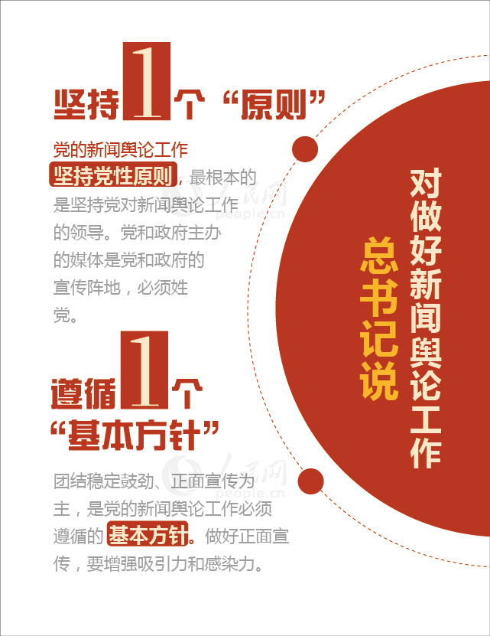

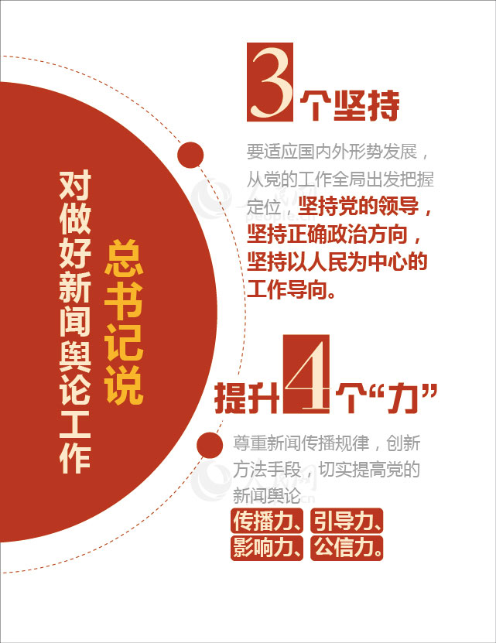

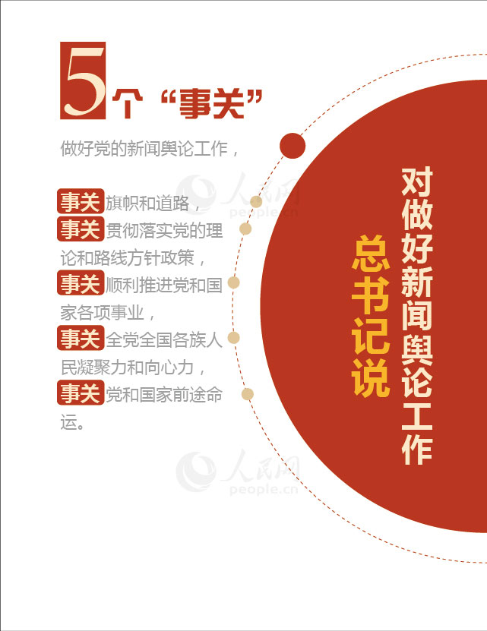

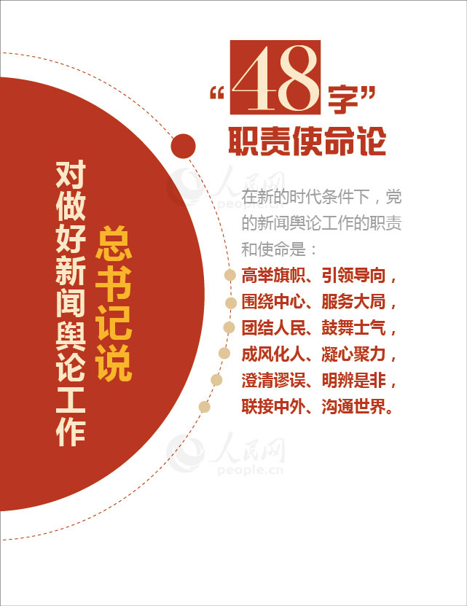

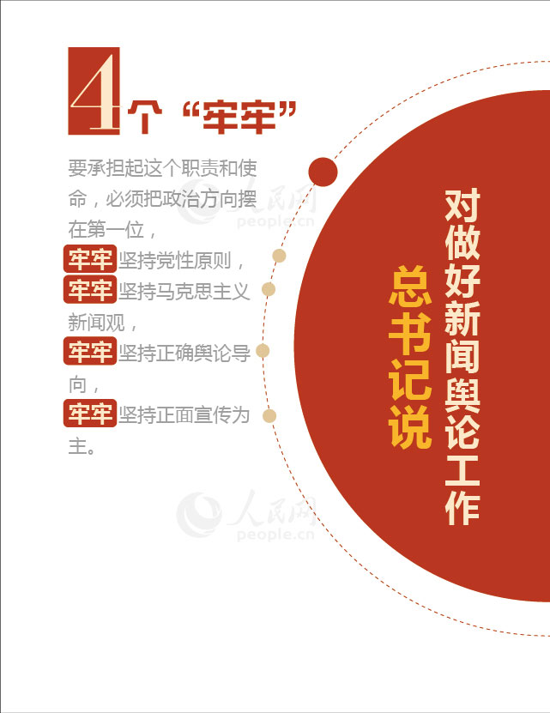

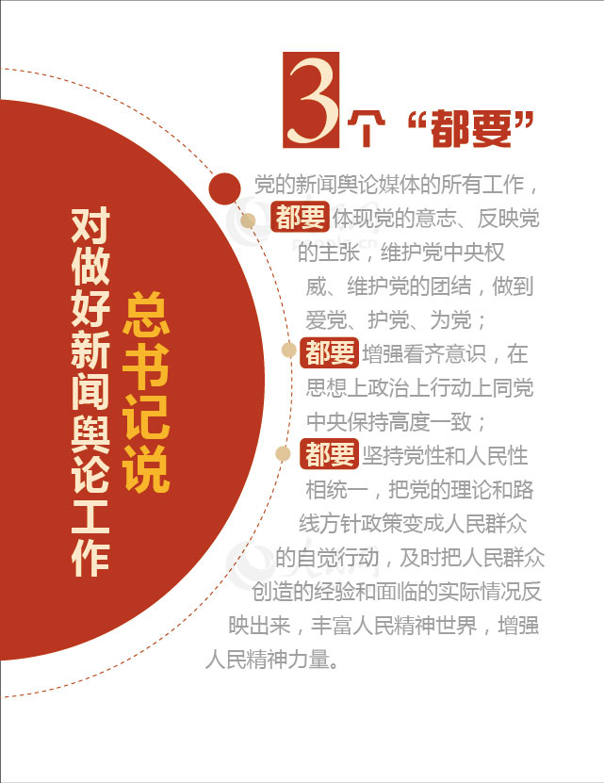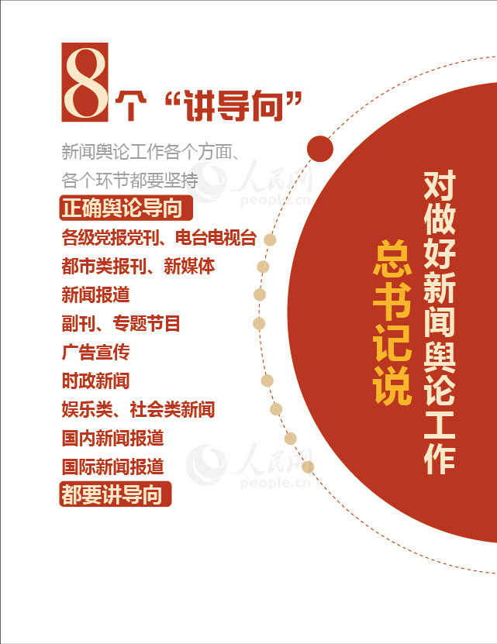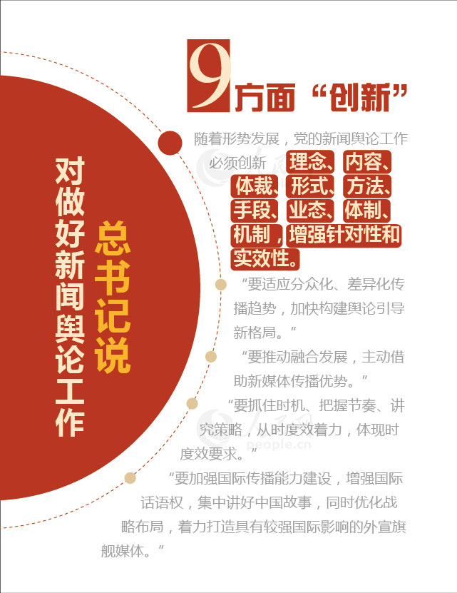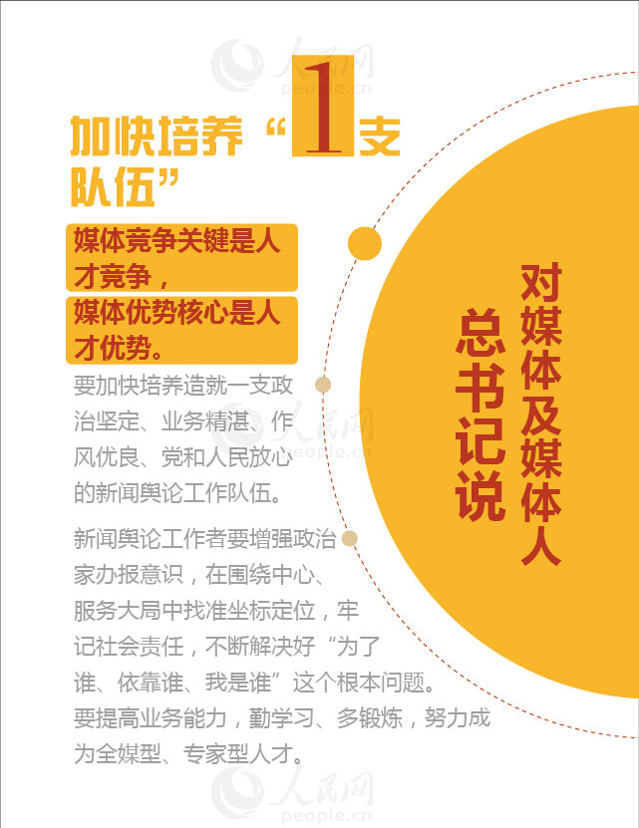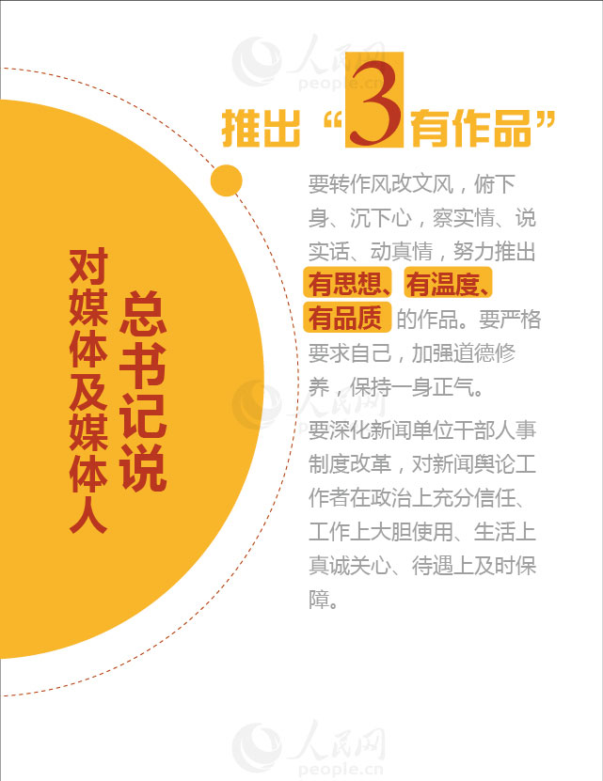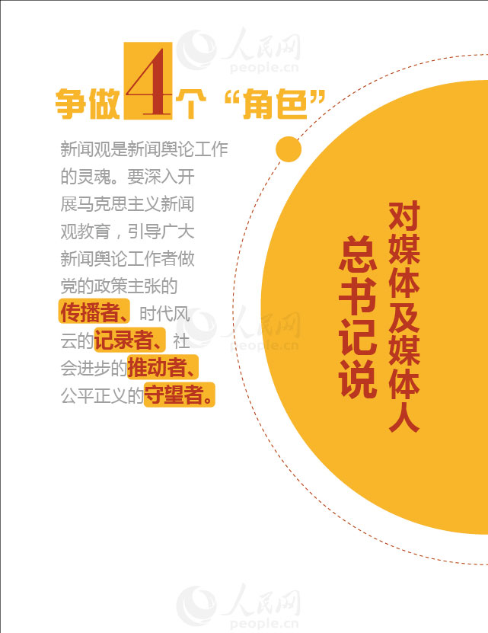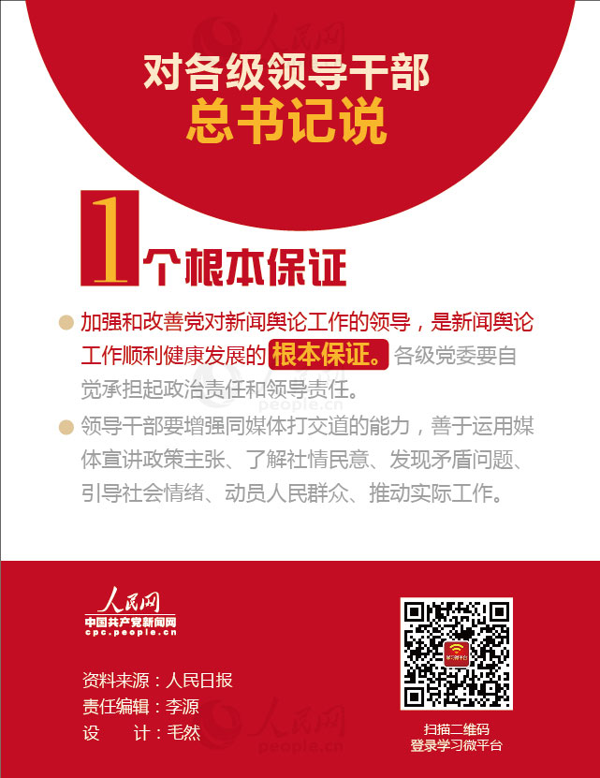

来源：人民网，2016-02-25.

**安邦定国文以载道 习近平定标新时期新闻舆论工作**

2月19日，中共中央总书记、国家主席、中央军委主席习近平来到人民日报社、新华社以及中央电视台调研。2015年12月25日，习近平到解放军报社视察的情形仍犹在目。两个月来，习近平再次视察新闻媒体，而且是对中央媒体进行集中、重点视察，对新时期新闻宣传工作的重视程度可见一斑。中国青年网“习大大+”工作室梳理发现，自十八大以来，习近平已经对新闻舆论工作提出了许多思路和发展方法，定标中国的新闻舆论工作。

**多次尝试新媒体技术 谈宣传手段创新**

19日上午，在人民日报社新媒体中心，习近平调研微博、微信、客户端等新媒体运营情况，并通过实时播报系统，亲自手击键盘向全国人民发布元宵节问候语音。习近平还在人民网的演播室同正在福建宁德赤溪村采访的记者连线，并同村里干部群众在线交流。在新华社，通过全媒报道平台远程指挥系统，同正在河南兰考县谷营镇爪营四村进行基层干部作风调查的记者视频连线。

这不是习近平第一次尝试新媒体技术，在2015年12月视察解放军报社时，他就亲自用微博给广大官兵祝贺新年。而关于新媒体技术在新闻宣传中的应用，习近平早有论断。

在2013年8月的全国宣传思想工作会议上，习近平提到要抓好手段创新，创新媒体传播方式。习近平表示，宣传思想工作创新，重点要抓好理念创新、手段创新、基层工作创新。他还强调手段创新就是要适应社会信息化持续推进的新情况，加快传统媒体和新兴媒体融合发展，充分运用新技术新应用创新媒体传播方式，占领信息传播制高点。

在2014年的中央网络安全和信息化领导小组第一次会议上，习近平强调网上舆论工作要创新改进网上宣传，充分运用网络传播规律。他说：“做好网上舆论工作是一项长期任务，要创新改进网上宣传，运用网络传播规律，弘扬主旋律，激发正能量，大力培育和践行社会主义核心价值观，把握好网上舆论引导的时、度、效，使网络空间清朗起来。”

2014年8月，习近平总书记在中央全面深化改革领导小组第四次会议上强调，要推动传统媒体和新兴媒体在内容、渠道、平台、经营、管理等方面的深度融合，着力打造一批形态多样、手段先进、具有竞争力的新型主流媒体。

不仅如此，习近平还提出了推动传统和新兴媒体融合的方法：遵循新闻传播规律和新媒体发展规律，强化互联网思维，坚持传统媒体和新兴媒体优势互补、一体发展，坚持先进技术为支撑、内容建设为根本，推动传统媒体和新兴媒体在内容、渠道、平台、经营、管理等方面的深度融合。

**谋篇大局、掌握大势 谈新闻内容建设**

“不谋万世者，不足谋一时；不谋全局者，不足谋一域。”习近平在福建宁德任职时撰写了《把握好新闻工作的基点》一文。在文中，习近平指出新闻工作要把握时代的脉搏，要认识到当前形势所赋予的任务和职责。

在2013年的全国宣传思想工作会议上，习近平再次强调了新闻工作要胸怀大局、把握大势、着眼大事。在会议讲话中，习近平提到，宣传工作一定要把围绕中心、服务大局作为基本职责，胸怀大局，找准工作切入点和着力点，因事而谋、应势而动、顺势而为。习近平对如何做好一个优秀的新闻工作者进行了准确的定位：把握时代脉搏。扣准时代脉搏，胸怀大局，因事而谋，新闻工作者要看得远、想得多。

“习大大+”工作室注意到，习近平在新华社调研时，到国内部总编室同采编人员交流。参加新春走基层的记者在现场向习近平汇报了采访见闻。习近平鼓励大家要接地气，多采写群众喜闻乐见的新闻报道。这不是习近平第一次提到新闻报道的内容，他在去年视察解放军报社时就强调，新闻媒体内容创新是根本。

新闻工作者应该宣传什么内容，这在习近平的言论中也已经有了明确答案。

在2013年的全国宣传思想工作会议上，习近平提出，宣传思想工作必须遵循的重要方针是坚持团结稳定鼓劲、正面宣传为主。在讲话中，习近平强调，我们正在进行具有许多新的历史特点的伟大斗争，面临的挑战和困难前所未有，必须坚持巩固壮大主流思想舆论，弘扬主旋律，传播正能量，激发全社会团结奋进的强大力量。关键是要提高质量和水平，把握好时、度、效，增强吸引力和感染力，让群众爱听爱看、产生共鸣，充分发挥正面宣传鼓舞人、激励人的作用。在事关大是大非和政治原则问题上，必须增强主动性、掌握主动权、打好主动仗，帮助干部群众划清是非界限、澄清模糊认识。

2014年2月，习近平在主持召开中央网络安全和信息化领导小组第一次会议时指出，网上舆论工作是一项长期任务，要弘扬主旋律，激发正能量，大力培育和践行社会主义核心价值观。

在对外宣传工作上，习近平指出，全面对外开放条件下的宣传工作，要引导人们更加全面客观地认识当代中国、看待外部世界。对中国人民和中华民族的优秀文化和光荣历史，要加大正面宣传力度，引导人民树立和坚持正确的历史观、民族观、国家观、文化观，增强做中国人的骨气和底气。对世界形势发展变化，对世界上出现的新事物新情况，对各国出现的新思想新观点新知识，要加强宣传报道，以利于积极借鉴人类文明创造的有益成果。要精心做好对外宣传工作，创新对外宣传方式，着力打造融通中外的新概念新范畴新表述，讲好中国故事，传播好中国声音。

**治国理政 安邦定国 谈新闻舆论导向**

2月19日，习近平总书记在对人民日报社、新华社、中央电视台等三家中央新闻单位调研后，在北京主持召开党的新闻舆论工作座谈会时强调，党的新闻舆论工作是党的一项重要工作，是治国理政、定国安邦的大事，要适应国内外形势发展，从党的工作全局出发把握定位，坚持党的领导，坚持正确政治方向，坚持以人民为中心的工作导向，尊重新闻传播规律，创新方法手段，切实提高党的新闻舆论传播力、引导力、影响力、公信力。

习近平指出，在新的时代条件下，党的新闻舆论工作的职责和使命是：高举旗帜、引领导向，围绕中心、服务大局，团结人民、鼓舞士气，成风化人、凝心聚力，澄清谬误、明辨是非，连接中外、沟通世界。要承担起这个职责和使命，必须把政治方向摆在第一位，牢牢坚持党性原则，牢牢坚持马克思主义新闻观，牢牢坚持正确舆论导向，牢牢坚持正面宣传为主。

习近平指出，团结稳定鼓劲、正面宣传为主，是党的新闻舆论工作必须遵循的基本方针。做好正面宣传，要增强吸引力和感染力。真实性是新闻的生命。要根据事实来描述事实，既准确报道个别事实，又从宏观上把握和反映事件或事物的全貌。舆论监督和正面宣传是统一的。新闻媒体要直面工作中存在的问题，直面社会丑恶现象，激浊扬清、针砭时弊，同时发表批评性报道要事实准确、分析客观。

他还强调，党的新闻舆论工作坚持党性原则，最根本的是坚持党对新闻舆论工作的领导。党和政府主办的媒体是党和政府的宣传阵地，必须姓党。党的新闻舆论媒体的所有工作，都要体现党的意志、反映党的主张，维护党中央权威、维护党的团结，做到爱党、护党、为党；都要增强看齐意识，在思想上政治上行动上同党中央保持高度一致；都要坚持党性和人民性相统一，把党的理论和路线方针政策变成人民群众的自觉行动，及时把人民群众创造的经验和面临的实际情况反映出来，丰富人民精神世界，增强人民精神力量。新闻观是新闻舆论工作的灵魂。要深入开展马克思主义新闻观教育，引导广大新闻舆论工作者做党的政策主张的传播者、时代风云的记录者、社会进步的推动者、公平正义的守望者。

来源：中国青年网，2016-02-20.

**习近平讲话阐明新闻舆论工作“魂”与“神”**

**48字廓清职责使命**

新闻舆论工作作为党的一项重要工作，自党成立起就肩负着神圣职责与光荣使命。“讲好中国故事，传播好中国声音。”“推动传统媒体和新兴媒体融合发展，要遵循新闻传播规律和新兴媒体发展规律，强化互联网思维……”党的十八大以来，习近平总书记对新闻舆论工作有着诸多论述，这些重要论述指引着中国媒体工作者前行的方向。

“党的新闻舆论工作是党的一项重要工作，是治国理政、定国安邦的大事。”2月19日上午，习近平总书记集中调研三大中央媒体之后，下午又亲自主持召开了党的新闻舆论工作座谈会并发表重要讲话。有媒体和学者分析指出，“讲政治”是总书记这一重要讲话的核心与要义。讲话强调了做好党的新闻舆论工作“五个事关”，提出了48字党的新闻舆论工作职责使命，是一篇马克思主义的纲领性文献，为我们在新形势下做好党的新闻舆论工作提供了强大思想武器和根本遵循。

**抓住了新闻工作的“魂”和“神”：“五个事关”强调党的新闻舆论工作重要性**

19日下午，习近平在人民大会堂主持召开党的新闻舆论工作座谈会。会上，在听取三大中央媒体领导和编辑代表发言后，习近平首先用“五个事关”肯定了党的新闻舆论工作的重要性。他指出，做好党的新闻舆论工作，事关旗帜和道路，事关贯彻落实党的理论和路线方针政策，事关顺利推进党和国家各项事业，事关全党全国各族人民凝聚力和向心力，事关党和国家前途命运。

国防大学教授公方彬在接受中国共产党新闻网记者采访时指出，习总书记提出的“五个事关”，突出阐明了中国新闻舆论工作的政治内涵。这一论述表明了党的新闻舆论工作是一项政治性工作，着眼于我们党的新闻工作的“魂”和“神”，是对我们新闻舆论工作最好的提纲挈领。强调新闻舆论工作的政治性，与尊重新闻规律并不矛盾。正如总书记所提到的，“随着形势发展，党的新闻舆论工作必须创新理念、内容、体裁、形式、方法、手段、业态、体制、机制，增强针对性和实效性”。

**讲话兼具“政治思维”与“方法论”：48字“廓清”党的新闻舆论工作职责使命**

新闻舆论工作处在意识形态斗争最前沿，历史和现实告诉我们，舆论的力量绝不能小觑。现在，舆论环境、媒体格局、传播方式发生深刻变化，新形势下，党的新闻舆论工作的职责和使命是什么？ 习近平在讲话中用48个字为我们“廓清”了党的新闻舆论工作职责使命，即“高举旗帜、引领导向，围绕中心、服务大局，团结人民、鼓舞士气，成风化人、凝心聚力，澄清谬误、明辨是非，联接中外、沟通世界”。

有媒体评论指出，这48个字，体现了党中央对新闻舆论工作的基本定位和明确要求，为新闻舆论战线不负重托、履职尽责指明了努力方向。学者指出，48字的工作职责使命，与时代相结合，这一论述既上升到政治的高度，体现出最高领导者的“政治思维”，又兼具解决方法论问题，涵盖到新闻工作的具体的职责范围之中。

**突出新闻工作的“政治责任”：“一个必须，四个牢牢”指明新闻舆论工作“党性原则”**

当代新闻媒体人应该如何承担起新闻舆论工作的职责和使命？总书记在讲话中用“一个必须，四个牢牢”指明了方面，即“必须把政治方向摆在第一位，牢牢坚持党性原则，牢牢坚持马克思主义新闻观，牢牢坚持正确舆论导向，牢牢坚持正面宣传为主。”习近平强调，党的新闻舆论工作坚持党性原则，最根本的是坚持党对新闻舆论工作的领导。党和政府主办的媒体是党和政府的宣传阵地，必须姓党。

“总书记的讲话，基于当前中国的新闻工作和从业者，突出的是政治意识。”公方彬向记者指出，作为“党和政府的宣传阵地”，尤其是新闻媒体人，要从政治的高度，将党的路线方针政策传导到社会，乃至世界。他指出，总书记的讲话，一方面体现出了我们新闻工作的“政治伦理”，因为我们的新闻工作，不管从理念还是组织模式上，不是复制西方模式。党的新闻舆论工作是为人民服务，为民族发声，党的新闻队伍从伦理上就应该为党和国家的事业摇旗呐喊。另一方面也体现出了“政治责任”。我们的新闻工作在于团结群众，鼓舞人心，引导价值观，激发正能量，是否能做到这个程度，是一种政治责任。先有政治责任，才有职业责任。

特别注意的是，总书记的此次讲话对当前我们新闻舆论工作中存在的问题提供了更加清晰的认识。在谈到“导向”问题时，总书记指出，娱乐类、社会类新闻也要讲导向；在谈到“舆论监督”问题时，总书记指出，发表批评性报道要事实准确、分析客观；在谈到“创新”问题时，他指出，要推动融合发展，主动借助新媒体传播优势；在谈到“人才”问题时，他指出，新闻舆论工作者要增强政治家办报意识。

学者指出，总书记关于新闻舆论工作的讲话内涵丰富，不仅体现出“政治伦理”、“政治责任”，还体现了新闻媒体人应实践的“政治行为”。我们新闻工作和新闻工作者，是根据新闻规律和职责要求去实践新闻工作。但是，这个过程，存在一个以什么为指引的问题。学者认为，这一过程可以理解为一种政治行为，总书记在谈及“导向”问题时，专门指出了“新闻舆论工作各个方面、各个环节都要坚持正确舆论导向”。所以，从一定意义上来讲，新闻舆论工作也是一种政治行为。

来源：人民网，2016-02-22.

**总书记的媒体观：那些年习近平对媒体的寄语**

中共中央总书记、国家主席、中央军委主席习近平19日在北京主持召开党的新闻舆论工作座谈会并发表重要讲话。他强调，党的新闻舆论工作是党的一项重要工作，是治国理政、定国安邦的大事，要适应国内外形势发展，从党的工作全局出发把握定位，坚持党的领导，坚持正确政治方向，坚持以人民为中心的工作导向，尊重新闻传播规律，创新方法手段，切实提高党的新闻舆论传播力、引导力、影响力、公信力。

为召开这次座谈会，习近平到人民日报社、新华社、中央电视台等3家中央新闻单位进行了实地调研。

一直以来，习近平对于党的意识形态和新闻宣传工作高度重视。他曾多次视察新闻媒体，明确阐释媒体工作的重要地位，勉励新闻工作者坚持党性原则，把握信息时代传播规律，更好地发挥媒体的时代责任和历史使命。

1989年，习近平在福建宁德就职时，曾撰写《摆脱贫困》一书。书中《把握好新闻工作的基点》一文，系统地谈到了新闻工作的规律性。习近平表示，新闻学作为一门科学，与政治的关系很密切。但不是说新闻可以等同于政治，不是说为了政治需要可以不要它的真实性，所以既要强调新闻工作的党性，又不可忽视新闻工作自身的规律性。

2002年，习近平在与中央驻浙新闻单位和浙江省主要新闻单位的负责人座谈时强调，要坚持政治家办新闻的原则，高举旗帜，把握方向，切实增强政治意识、大局意识和责任意识，时刻保持清醒的头脑，始终自觉地与党中央保持一致。要加大新闻改革创新的力度，挖掘新题材，丰富新语言，探索新手法，创造新风格。要贴近群众，贴近生活，从人民群众的现实生活中汲取养料、寻找线索、提炼主题”。

2004年5月，习近平以“哲欣”的笔名在浙江日报“之江新语”专栏发表短论。他提出，“新闻舆论部门的同志要遵守新闻纪律，做到反映情况客观真实，鼓劲帮忙而不添乱”，“新闻舆论要唱响团结稳定鼓劲的主旋律，及时准确地传播党的声音，积极有效地做好释疑解惑工作，形成有利于促进社会和谐稳定的良好氛围”。

同样是在2004年，习近平在当年的浙江省委新闻宣传工作座谈会上再次强调“要报实情、说实话、鼓实劲、求实效”。他强调，“把新闻宣传工作的视点对准现实生活，说群众想说的话，讲群众能懂的话，为群众创造更多喜闻乐见的内容和形式，提供更多喜闻乐见的新闻和信息”。

2006年1月，习近平在看望人民日报社和新华社驻浙编辑记者时强调，新闻宣传是否善于创新，是否能够做到常做常新，是其发展壮大、保持强大生命力的关键。新闻宣传创新，不能仅仅停留在一般的喊口号上，要体现在具体文稿的撰写、修改和具体事件的宣传、报道上，要体现在如何拓宽工作思路，更新办报理念，丰富办报手段，突出办报特色，增强发展活力，提高新闻宣传的吸引力、感召力、战斗力上。一句话，要体现在具体的实践创新上。

2007年，习近平担任上海市委书记期间，在与中央驻沪媒体及市内媒体主要负责人座谈时强调，要处理好正面报道与舆论监督的关系，坚持正面报道为主，弘扬主旋律，进一步加强和改进舆论监督，实现新闻舆论的正确有效引导。

在2013年8月召开的全国宣传思想工作会议上，习近平出席会议并发表重要讲话。他强调，经济建设是党的中心工作，意识形态工作是党的一项极端重要的工作。他还强调，宣传思想工作一定要把围绕中心、服务大局作为基本职责，胸怀大局、把握大势、着眼大事，找准工作切入点和着力点，做到因势而谋、应势而动、顺势而为。

2013年11月9日，习近平在中共十八届三中全会第一次全体会议上讲话指出，“面对改革发展稳定复杂局面和社会思想意识多元多样、媒体格局深刻变化，在集中精力进行经济建设的同时，一刻也不能放松和削弱意识形态工作，必须把意识形态工作的领导权、管理权、话语权牢牢掌握在手中，任何时候都不能旁落，否则就要犯无可挽回的历史性错误。”

2014年2月27日，习近平主持召开中央网络安全和信息化领导小组第一次会议并发表重要讲话。习近平指出，做好网上舆论工作是一项长期任务，要创新改进网上宣传，运用网络传播规律，弘扬主旋律，激发正能量，大力培育和践行社会主义核心价值观，把握好网上舆论引导的时、度、效，使网络空间清朗起来。 　　2014年8月18日,中央全面深化改革领导小组第四次会议审议通过了《关于推动传统媒体和新兴媒体融合发展的指导意见》。习近平在会议上强调，推动传统媒体和新兴媒体融合发展，要遵循新闻传播规律和新兴媒体发展规律，强化互联网思维，坚持传统媒体和新兴媒体优势互补、一体发展，坚持先进技术为支撑、内容建设为根本，推动传统媒体和新兴媒体在内容、渠道、平台、经营、管理等方面的深度融合，着力打造一批形态多样、手段先进、具有竞争力的新型主流媒体，建成几家拥有强大实力和传播力、公信力、影响力的新型媒体集团，形成立体多样、融合发展的现代传播体系。

2015年12月，习近平视察《解放军报》，通过微博，向全体解放军指战员、武警部队官兵和民兵预备役人员祝贺新年，并系统阐述了军队宣传思想工作，强调 “3个坚持”和“3个更强”。即坚持军报姓党、坚持强军为本、坚持创新为要；政治上更强、传播上更强、影响力上更强。目的则是“为实现中国梦强军梦提供有力思想舆论支持”。

最后，送上习近平在2006年对新闻工作者提出的十二个字要求：“为党为民、激浊扬清、贵耳重目”！

来源：央广新闻，2016-02-20.

**必须把政治方向摆在第一位**

在新的历史时期和改革语境中，党的新闻舆论工作承担着怎样的使命与责任？在具体的实践中又该紧抓哪些核心和精髓？面对舆论新形势新局面，又该如何创新发展全面提升？对以上这些事关党的新闻舆论工作长远发展的一系列重要理论和现实问题，习近平总书记日前在党的新闻舆论工作座谈会上的重要讲话作出了深刻阐述。他强调，党的新闻舆论工作事关治国理政、定国安邦，必须从党的工作全局出发把握党的新闻舆论工作，做到思想上高度重视、工作上精准有力。而切实做好这一点，重中之重就是要坚持正确政治方向，牢牢坚持党性原则和马克思主义新闻观这一核心与灵魂，牢牢坚持正面宣传为主这一工作方针。

方向决定道路，道路决定命运，方向是一个根本性的问题。社会主流舆论的导向，不仅关乎民心向背和力量聚散，而且事关党的事业、国家前途与民族命运。对于眼下的中国来说，坚持正确舆论导向，是维护社会稳定和经济持续发展的助推器，更是实现“两个一百年”奋斗目标和中华民族伟大复兴中国梦的压舱石和定盘星。纵观近一个世纪以来的国际风云变幻，回顾我党走向成熟睿智的漫漫征程，不少正面和反面的事实都一再印证：舆论导向正确，是党和人民之福；反之，则是党和人民之祸。

积极、正确的舆论，可以鼓舞人心、凝聚力量，激发全体中华儿女一同“追梦”的热情；而消极、错误的舆论，则会混淆黑白、颠倒是非，轻则造成思想迷障，重则酿成信仰危机。尤其是在媒体格局发生深刻变革的今天，社会思潮更加多样，社会声音更加复杂，很多时候各种观点碰撞激烈、真假难辨。越是在这种情势下，越需要主流舆论的引导与“发声”，让人民听到权威的声音，看到真实的社会图景，廓清思想的重重迷雾，明晰正确的行进方向。什么是对、什么是错、坚持什么、反对什么、提倡什么、抵制什么，新闻媒体和舆论工作者对此都要保持正确的立场、鲜明的观点和坚定的态度。在立场和方向问题上，一分一秒都动摇不得，一丝一毫都退让不得。

坚持正确政治方向，首先必须讲党性。坚持党对新闻舆论的领导是坚持正确政治方向的重要保障。无论时代如何变革，舆论格局如何调整，要想筑牢党的舆论主阵地，把握舆论工作主动权，党性原则不能丢、不能忘。舆论阵地拓展到哪里，党性原则的鲜明旗帜就要插到哪里，导向意识就要跟到哪里。

必须要明确，党和政府主办的媒体是党和政府的宣传阵地，必须姓党。做到爱党、护党、为党，新闻舆论战线关键要全力服务大局。协调推进“五位一体”总体布局和“四个全面”战略布局，实现两个一百年奋斗目标，实现中华民族伟大复兴的中国梦，都需要新闻媒体保持高度的政治责任感和历史使命感，弘扬主旋律，传递正能量，理直气壮开展正面宣传，巩固全党全国人民团结奋斗的共同思想基础，为全面实现小康社会提供良好的舆论氛围和强劲有力的精神支撑。

坚持正确政治方向，还要坚持以人民为中心的工作导向。全面报道人民群众的伟大奋斗与火热生活，记录温暖时代的声音和足迹，本就是新闻舆论工作的光荣使命。作为党的耳目喉舌，不仅要做党政策主张的传播者，还要做时代风云的记录者、社会进步的推动者和公平正义的守望者。丰富人民精神世界，增强人民精神力量，无一不需要新闻工作者俯下身去，沉下心来，扎根生活，深入群众，贴近实际。多一些实地调查，少一些闭门造车；多一些干货硬货，少一些“注水”呻吟；多一些清新朴实，少一些哗众取宠；多一些严肃追求，少一些低级趣味。把对人民群众的无限深情融入新闻舆论中，才能更好地实现服务群众、引导群众和教育群众的崇高目标，实现党性和人民性的统一。

坚持正确政治方向，还必须与时俱进，大胆除旧布新。时代在前进，社会在变化，传媒技术在迅猛发展，社会舆论的形成方式和整体生态也都在不断调整和重塑。可以说，当前舆论工作的环境、氛围、对象和方式都已不同以往，不跑步向前就有可能跑不赢新挑战，只有不断革故鼎新才能牢牢把住舆论主导权，坚持正确方向不偏移。我们要顺势而变主动出击，把握大势积极作为，拆掉思维里的墙，推动思想观念、传播手段和表达方式的创新；加快媒体融合发展、打造主流舆论传播平台，切实提高党的新闻舆论传播力、引导力、影响力和公信力；提升互联网治理水平，打造理性健康的网络舆论生态；深化传媒领域相关体制机制改革，激活发展活力、增强市场竞争力。

方向任务已明，贯彻落实弥切。新闻舆论战线要坚定秉承政治意识、大局意识、核心意识、看齐意识，不辜负伟大时代和伟大人民的期望与呼唤，坚持按照正确政治方向开展新闻实践，全力服务大局，续写新的光荣与梦想。

来源：光明网，2016-02-23.

**牢牢把握新闻舆论工作的政治方向**

春回大地，万物复苏。在全党全国各族人民按照“四个全面”重大战略布局、向“两个一百年”奋斗目标奋进的关键时期，党的新闻舆论工作座谈会于2月19日在北京召开，习近平总书记发表重要讲话。这是一次具有重要现实意义和深远历史意义的会议，必将对新时期做好党的新闻舆论工作产生重大而深远的影响。

习近平总书记在讲话中，肯定了中央媒体在宣传党的主张、反映群众呼声上发挥的重要作用，重申了新闻舆论工作事关党和国家命运的重要使命，回顾了在革命建设改革各个历史时期党领导新闻舆论工作的珍贵经验，并结合历史现实、创造性地提出新的时代条件下党的新闻舆论工作的职责和使命，即：“高举旗帜、引领导向，围绕中心、服务大局，团结人民、鼓舞士气，成风化人、凝心聚力，澄清谬误、明辨是非，联接中外、沟通世界。”这为当前新闻舆论工作实践提供了理论框架和实践指针，为新闻工作者提供了价值规范和行为准则。

要承担起这个职责和使命，必须把政治方向摆在第一位。牢牢坚持党性原则，党和政府主办的媒体必须姓党；牢牢坚持马克思主义新闻观，引导广大新闻舆论工作者做党的政策主张的传播者、时代风云的记录者、社会进步的推动者、公平正义的守望者；牢牢坚持正确的舆论导向，把正确导向意识贯穿到新闻舆论工作各个方面、各个环节；牢牢坚持正面宣传为主，做好正面宣传，增强吸引力和感染力，既准确报道个别事实，又从宏观上把握和反映事件或事物的全貌。切实提高党的新闻舆论传播力、引导力、影响力、公信力。

坚持党对新闻舆论工作的领导是正确政治方向的保障。党的新闻舆论工作，要体现党的意志、反映党的主张，维护党中央权威、维护党的团结，做到爱党、护党、为党；要增强看齐意识，在思想上政治上行动上同党中央保持高度一致；要坚持党性和人民性相统一，把党的理论和路线方针政策变成人民群众的自觉行动，及时把人民群众创造的经验和面临的实际情况反映出来。真正做到唱响主旋律、传播正能量，激发全党全国各族人民为实现中华民族伟大复兴的中国梦而团结奋斗。

世异则事异，事异则备变。在传媒格局发生重大变化的今天，在文化激荡、思想交锋、价值碰撞的当下，新闻舆论工作要因势而谋、应势而动、顺势而为，创新理念、内容、体裁、形式、方法、手段、业态、体制、机制，增强针对性和实效性，加快构建舆论引导新格局；新闻舆论工作者要增强政治家办报意识，在围绕中心、服务大局中找准坐标定位，牢记社会责任，解决好“为了谁、依靠谁、我是谁”这个根本问题，学会在新的舆论生态下把握正确的政治方向、传播主流价值，肩负起社会责任和历史使命。

胸怀大局才能高屋建瓴，把握大势才能明辨方向。在实现“两个一百年”奋斗目标的伟大征程上，新闻舆论工作者要认真领会、努力践行习近平总书记的重要讲话精神，强化政治意识、大局意识、核心意识、看齐意识，“铁肩担道义，妙手著文章”，为实现中华民族伟大复兴中国梦提供强大的精神动力。

来源：光明网，2016-02-20.

**坚持正确舆论导向 唱响时代主旋律**

高举旗帜、引领导向，围绕中心、服务大局，团结人民、鼓舞士气，成风化人、凝心聚力，澄清谬误、明辨是非，联接中外、沟通世界——这48个字，概括了在新的时代条件下，党的新闻舆论工作的职责和使命。

　　“要承担起这个职责和使命，必须把政治方向摆在第一位，牢牢坚持党性原则，牢牢坚持马克思主义新闻观，牢牢坚持正确舆论导向，牢牢坚持正面宣传为主。”在19日举行的党的新闻舆论工作座谈会上，习近平总书记着眼党的工作全局，为新形势下做好党的新闻舆论工作明确要求，提出遵循。

　　习近平总书记的讲话，在广大新闻工作者和新闻院校师生中引起强烈反响，大家纷纷表示，要牢记总书记的嘱托，坚持正确的政治方向，履职尽责，担负起党的新闻舆论工作的职责和使命。

**坚持党对新闻舆论工作的领导**

　　“党的新闻舆论工作坚持党性原则，最根本的是坚持党对新闻舆论工作的领导。”习近平总书记在讲话中提出，“党的新闻舆论媒体的所有工作，都要体现党的意志、反映党的主张，维护党中央权威、维护党的团结，做到爱党、护党、为党。”

　　一个多月前，习近平总书记亲临解放军报社视察并发表重要讲话；这次总书记在党的新闻舆论工作座谈会的重要讲话更让报社上下深受鼓舞。解放军报社总编辑孙继炼说，军报要牢牢坚持党性原则，把鲜明的政治特色作为“品牌”，把坚持正确政治方向放在首位，勇于发声、敢于亮剑，当好意识形态领域的生力军。

　　“新闻的表达方式可能有转变，但是阵地不能丢。”四川日报报业集团副总编辑方小虎19日晚在电视上看到了总书记为全国新闻工作者“点赞”，倍感振奋。“党报记者要始终坚持党性原则，保持本色，围绕中心、服务大局，在思想上政治上行动上同党中央保持高度一致。”

　　“总书记在座谈会上指出，要引导广大新闻舆论工作者做党的政策主张的传播者、时代风云的记录者、社会进步的推动者、公平正义的守望者，这对我们新闻工作者来说很受鼓舞，有他亲自为我们‘点赞’，也让我们在以后的工作中意志更加坚定、目标更加明确！”陕西日报记者冯英杰说。

**坚持正确舆论导向**

　　坚持正确舆论导向，是宣传舆论工作的核心和灵魂。习近平总书记在讲话中指出，新闻舆论工作各个方面、各个环节都要坚持正确舆论导向。

　　“作为党的新闻媒体，我们的权威性和公信力，就在于要及时发出‘主流声音’、构建‘主流叙述’。”长期从事党报评论工作的人民日报评论部专栏室主编张铁深有感触地说：“越是众说纷纭，越是多元多样，越需要党报评论弘扬主旋律，传播正能量，让党的主张成为时代最强音。”

　　“导向不等于刻板的说教。”北京大学新闻与传播学院院长陆绍阳认为，坚持正确的舆论导向是对媒体政治素养和业务能力的双重要求。特别是当前传媒格局和舆论环境发生深刻变化，在众声喧哗的时代更需要有“定音鼓”。

　　微信公众号“团结湖参考”的“80后”编辑马晓蓉认为，在新媒体环境中，舆论生态、受众对象、传播技术都在发生深刻变化。在这样的环境下，坚持正确的舆论导向、把握新闻报道的“度”，更是新媒体从业者义不容辞的责任。在实践操作中，要坚持新闻的真实性和客观公正，不盲目追求点击率，不做标题党。

**坚持正面宣传为主**

　　习近平总书记在讲话中强调，团结稳定鼓劲、正面宣传为主，是党的新闻舆论工作必须遵循的基本方针。做好正面宣传，要增强吸引力和感染力。

　　“脚上的泥土、身上的灰尘，是时代给予的馈赠，也是新闻工作者的最高奖章。”中央电视台总编室主任王晓真认为，坚持正面宣传为主，新闻记者要练好调查研究这一基本功，更多深入实际、深入生活、深入群众，才能做一名真正为民的好记者。

　　“新闻的核心永远是有血有肉的人，做好正面宣传更要以人为本，讲好中国故事。”中新社福建分社记者龙敏结合自己实践经历说，“在我的采访路上，总能够碰上一些普通人，做着令人感动的事。讲好真实而动人的中国故事，采写冒热气儿、有温度的新闻报道，让越来越多的‘凡人微芒’，通过我们手中的笔和镜头，成为照亮中国不断前行发展的温暖火把，是一种追求，更是一种责任。”

　　全国优秀新闻工作者、持续报道呼格吉勒图案的新华社记者汤计19日晚在新闻联播上收看了总书记的重要讲话后，心情久久不能平静。他表示，坚持正面宣传为主，同时不忽视舆论监督，不回避和掩饰问题，善于发现问题、回答问题、解决问题，才能做推动社会进步的好帮手，准确客观反映事件或事物的全貌。

　　即将投身新闻工作的中国传媒大学国际新闻学研究生赵文涛表示：“牢记总书记的嘱托，新闻专业的同学更应主动了解国情，充分了解当今中国发展现状，了解社情民意，这样走上工作岗位后才能更丰满地写出群众爱看的新闻作品。”

来源: 人民网，2016-02-22.

**从全局出发把握新闻舆论工作**

唱响主旋律，传播正能量，在全面建成小康社会进入决胜阶段之际，中央召开党的新闻舆论工作座谈会，充分体现了党中央对新闻舆论工作的高度重视。会上，习近平总书记从党和国家全局的高度，深刻阐述了做好新闻舆论工作的重要意义和必须坚持的正确政治方向、基本工作遵循、队伍建设要求，强调要切实加强和改善党对新闻舆论工作的领导。现在，摆在新闻舆论战线面前的一项重要政治任务，就是要深入学习领会、全面贯彻落实习近平总书记重要讲话精神，努力把新闻舆论工作做得更好。

舆论历来是影响社会发展的重要力量。做好党的新闻舆论工作，事关旗帜和道路，事关贯彻落实党的理论和路线方针政策，事关顺利推进党和国家各项事业，事关全党全国各族人民凝聚力和向心力，事关党和国家前途命运。习近平总书记用五个“事关”来阐明党的新闻舆论工作的极端重要性，强调党的新闻舆论工作是党的一项重要工作，是治国理政、定国安邦的大事，必须从党的工作全局出发把握定位，做到思想上高度重视、工作上精准有力。

从全局出发把握新闻舆论工作，就要坚持“阵地意识”。新闻舆论处在意识形态工作的最前沿，好的舆论可以引领社会、凝聚人心、推动发展，不好的舆论则会撕裂社会、搞乱人心、破坏发展。历史和现实都证明，新闻舆论阵地没有真空，正确的思想舆论不去占领，必然被各种错误的思想舆论占领。党和人民如果不能掌握新闻舆论阵地，就可能犯颠覆性错误。对此，我们必须看得很清楚，必须增强主动性、掌握主动权、打好主动仗，坚决打赢新闻舆论争夺战。

从全局出发把握新闻舆论工作，就要坚持“引领意识”。舆论导向正确，是党和人民之福；舆论导向错误，是党和人民之祸。新形势下，党要带领人民协调推进“五位一体”总体布局和“四个全面”战略布局，带领人民实现两个一百年奋斗目标，实现中华民族伟大复兴的中国梦，就必须坚持以正确的舆论引导人，全面营造有利于坚持中国共产党领导和我国社会主义制度、有利于推动改革发展、有利于增进全国各族人民团结、有利于维护社会和谐稳定的舆论环境。这是全国各族人民的根本利益所在，也是最重要最根本的导向。

从全局出发把握新闻舆论工作，就要坚持“创新意识”。这些年，党的新闻舆论工作反映人民伟大实践和精神风貌，有力激发了党和人民团结奋斗的强大力量，取得的成绩必须充分肯定，同时也面临新的挑战。如何适应媒体格局和舆论生态的深刻变化？如何应对新媒体带来的深刻改变？如何在“西强我弱”的国际舆论格局中更好地传播中国声音？找准方位才能把握航向，主动作为才能克难前行。在解决问题中不断改进，在迎接挑战中锐意创新，才能不断巩固壮大主流舆论，画出最大的同心圆。

重视党的新闻舆论工作，是我们党的优良传统和重要法宝。全党都要认真学习贯彻习近平总书记在党的新闻舆论工作座谈会上的重要讲话精神，真正从全局出发把握新闻舆论工作，推动新闻舆论战线适应形势发展，积极改革创新，全面提高工作能力和水平，开创党的新闻舆论工作新局面。

来源：光明网，2016-02-21.

**党的新闻舆论工作事关治国理政、定国安邦**

2月19日，中共中央总书记、国家主席、中央军委主席习近平在北京主持召开党的新闻舆论工作座谈会并发表重要讲话。他强调，党的新闻舆论工作是党的一项重要工作，是治国理政、定国安邦的大事，要适应国内外形势发展，从党的工作全局出发把握定位，坚持党的领导，坚持正确政治方向，坚持以人民为中心的工作导向，尊重新闻传播规律，创新方法手段，切实提高党的新闻舆论传播力、引导力、影响力、公信力。

习近平总书记的重要讲话令人振奋。“文章者，经国之大业，不朽之盛事”，新闻舆论工作事关天下大计，毛泽东、周恩来、邓小平等老一辈无产阶级革命家都十分重视。新闻舆论工作，往往是伟大事业的开篇与先声。毛泽东创办《湘江评论》，创刊号寄到北京后，李大钊认为这是全国最有分量、见解最深的刊物；周恩来主编的《天津学生联合会报》，对推动全国反帝反封建斗争的发展起到了重要作用；在艰苦的革命战争年代，邓小平主编的《红星》报被誉为“一面大镜子”“一架大无线电台”“党和红军工作的指导员”和“红军俱乐部”，有力地推动了革命工作。新中国成立后，党和国家领导人十分关注新闻舆论工作，多次作出重要指示。可以说，新闻舆论工作与我们党的伟大使命休戚相关，与新中国的建设历程始终相伴。

毛泽东在《临江仙·给丁玲同志》一词中写道：“纤笔一枝谁与似？三千毛瑟精兵。”可见文字的力量与新闻舆论工作的重要性。做好新闻舆论工作，可以鼓舞民众士气，可以凝聚社会共识，可以廓清尘雾直面发展课题，可以立于潮头引领国家走向。“心生而言立，言立而文明”，文章与社会前行的步伐相始终。新华社刊发的《县委书记的榜样——焦裕禄》，写出了共产党员的操守与风骨，至今仍是我们党宝贵的精神财富；光明日报刊发的《实践是检验真理的唯一标准》，更是拉开了改革开放的时代大幕，吹响了时代前行的号角。纸上文字也可以掀起滔天波澜，新闻舆论工作的伟大力量不容忽视。

当前正处于全面深化改革的进行时、各项改革事业的攻坚期、第一个百年梦想的冲刺阶段，在这样一个重要关口，尤其需要把新闻舆论工作置于治国理政、定国安邦的高度，用舆论力量营造团结奋进、务实创新的局面，最大限度地凝聚社会各界力量，共同投入中华民族伟大复兴的事业当中。党中央、国务院的决策，需要解读与普及；社会的新现象、新问题，需要调研与反映；人民的呼声与需求，需要及时地传达与回应。新闻舆论工作，是国家信息沟通、统一多样认识的一项重要工作，应当纳入执政能力建设中来，服务于各项工作的大局。

这对于广大新闻工作者来说，是重大的历史机遇。文章为谁而写，视角面向何方，问题如何解决，都需要作一番深入的思考。习近平总书记给新闻舆论工作提出了要求：高举旗帜、引领导向，围绕中心、服务大局，团结人民、鼓舞士气，成风化人、凝心聚力，澄清谬误、明辨是非，联接中外、沟通世界。所以，每一个新闻工作者在构思之时，当作一番深思，导向是否正确，旗帜是否鲜明；落笔之际，当作一番细究，角度是否客观，细节是否真实；掩卷之后，当作一番审视，笔力是否雄健，立意是否服务于大局，视野是否具有足够广度。

“文章合为时而作，歌诗合为事而作”，文章不徒作，当将细微关照与宏大视野结合起来，问题意识与社会担当兼顾并立，与党和人民同呼吸，与时代共进步。如此，方能创作有生命力的新闻作品，才能经得起历史检验。

我们不能忘记，建党近百年来的辉煌历程和伟大事业的每一步前行，都有着新闻舆论工作的助力与鼓舞。既往的历史不忘，新提出的要求更须牢记，处在激荡变革的时代，更需雄浑激越的书写。天下大计，国家安危，与笔底流淌的文字、纸上勾勒的线条息息相关。治国理政、定国安邦的事业，当从斟酌推敲每一个字、谨慎对待每一篇报道、坚守新闻工作者的操守开始。

来源：光明网，2016-02-22.

**着眼全局做好党的新闻舆论工作**

人心是最大的政治，舆论是强有力的武器。做好党的新闻舆论工作意义重大、使命光荣。

猴年新春伊始，习近平总书记来到人民日报社、新华社、中央电视台等３家中央新闻单位进行实地调研，向广大新闻工作者致以节日祝福和亲切慰问。在党的新闻舆论工作座谈会上，习总书记着眼党的工作全局，深刻阐述新闻舆论工作的重要意义，进一步明确了新的时代条件下新闻舆论工作的职责使命、基本方针、实践路径，为新闻舆论战线与时俱进改革创新、全面提高工作能力水平提供了思想武器和行动指南。

舆论是影响社会发展的重要力量。古今中外，任何政权想要长治久安，都必须抓好舆论工作。一手抓枪杆子，一手抓笔杆子，高度重视舆论工作，是我们党的优良传统。从烽火连天的革命岁月，到热火朝天的建设年代，再到波澜壮阔的改革时期，我们党始终注重运用新闻媒体传播真理、组织群众、推动工作，形成了“唤起工农千百万，同心干”的强大力量，这是党不断取得胜利的重要法宝。历史和现实、经验和教训都告诉我们，舆论的力量不可小看。只有从党的工作全局出发把握和定位，我们才能深刻认识到，做好党的新闻舆论工作，事关旗帜和道路，事关贯彻落实党的理论和路线方针政策，事关顺利推进党和国家各项事业，事关全党全国各族人民凝聚力和向心力，事关党和国家前途命运。这是治国理政、定国安邦的大事，必须做到思想上高度重视、工作上精准有力，不断抓紧抓好抓出成效。

党的十八大以来，新闻舆论工作牢牢把握正确政治方向，中央主要媒体大力宣传党的理论和路线方针政策，深刻阐释党中央重大决策和工作部署，反映人民伟大实践和精神风貌，唱响了主旋律，传播了正能量，有力激发了全党全国各族人民团结奋斗的强大力量。随着我国经济社会发展和深度融入世界的步伐加快，新闻舆论工作的环境、对象、范围、方式发生了很大变化，面临着新的挑战和机遇，肩负着重要责任。正如习近平总书记指出的，新的时代条件下，党的新闻舆论工作的职责和使命是：高举旗帜、引领导向，围绕中心、服务大局，团结人民、鼓舞士气，成风化人、凝心聚力，澄清谬误、明辨是非，联接中外、沟通世界。这４８个字，体现了党中央对新闻舆论工作的基本定位和明确要求，为新闻舆论战线不负重托、履职尽责指明了努力方向。

担负起职责和使命，做好党的新闻舆论工作，就必须把坚持正确政治方向放在第一位，坚持党性原则，坚持马克思主义新闻观，坚持正确舆论导向，坚持团结稳定鼓劲、正面宣传为主的基本方针，确保新闻舆论工作始终沿着正确轨道向前推进；就必须坚持改革创新，增强工作针对性，推动融合发展，把握好时度效，增强国际话语权，不断提高党的新闻舆论工作能力和水平；就必须坚持加强队伍建设，增强政治家办报意识，牢记社会责任，提高业务能力，转作风改文风，培养造就一支政治坚定、业务精湛、作风优良、党和人民放心的新闻舆论工作队伍；就必须加强和改善党的领导，让各级党委自觉承担起政治责任和领导责任，不断为新闻舆论工作顺利健康发展提供重要保证。

春风化雨润万物，丹心妙笔著华章。认真学习领会、积极贯彻落实习近平总书记重要讲话精神，切实提高党的新闻舆论传播力、引导力、影响力、公信力，我们就一定能巩固壮大主流思想舆论、激发亿万人民奋进力量，为实现“两个一百年”奋斗目标、实现中华民族伟大复兴中国梦提供更加强劲的精神动力。

来源：新华社，2016-02-20.

**不断提高新闻舆论工作的能力和水平**

当今时代，舆论环境、媒体格局、传播方式都在发生深刻变化，党的新闻舆论工作必须适应这种变化，尊重新闻传播规律，创新方法手段，切实提高传播力、引导力、影响力、公信力。在党的新闻舆论工作座谈会上，习近平总书记突出强调提高工作能力和水平的问题，就此作出深刻论述，对新形势下做好新闻舆论工作具有重大指导意义。

提高新闻舆论工作能力水平，增强针对性和实效性至关重要。现在，受众需求越来越多，参与意识越来越强，思想观念越来越多元，新闻传播呈现人人传播、多向传播、海量传播的特征，如果还是空洞说教、大水漫灌、千报一面，难免效果不彰。必须创新新闻舆论工作的理念、内容、体裁、形式、方法、手段、业态、体制、机制，适应分众化、差异化传播趋势，突出媒体特色，精准定位受众，善于设置议题，做到同样主题、多样传播，达到“大珠小珠落玉盘”的效果，形成全方位多层次多声部的主流舆论矩阵，加快构建舆论引导新格局。

提高新闻舆论工作能力水平，推动融合发展是必由之路。人在哪里，舆论阵地就应该在哪里。抢占新闻舆论制高点，必须不失时机推动融合发展，主动借助新媒体传播优势，打通并用好同群众信息交流的新渠道。推进传统媒体与新兴媒体融合发展，不能停留在“＋互联网”，只是将传统媒体和新媒体作简单嫁接，而要真正实现“互联网＋”，让媒体融合尽快从相“加”迈向相“融”，着力打造新型主流媒体，以传统主流媒体的内容优势赢得新媒体条件下的传播优势。

提高新闻舆论工作能力水平，必须“从时度效着力，体现时度效要求”。时效决定成效，把握好时机、节奏，重视“首发效应”，做好“早”和“快”的文章，舆论引导就能事半功倍。分寸就是水平，度的把握是舆论引导的大学问，精心把控、精准拿捏，恰如其分、恰到好处，宣传报道才能取得理想效果。效果体现导向，新闻舆论工作最终要看效果，新闻工作者应以赢得群众口碑为追求、以凝聚社会共识为旨归。

提高新闻舆论工作能力水平，增强国际话语权是重要内容。信息流进流出的“逆差”、中国真实面貌和西方主观印象的“反差”、软实力和硬实力的“落差”，在国际上有理说不出、说了也传不开的状况，警示着我们对外传播尚存短板。必须下大气力加强国际传播能力建设，既要善于讲故事，又要善于讲道理，通过引人入胜的方式启人入“道”、让人悟“道”，努力提升中国话语的国际影响力，让全世界听到并听清中国好声音。

全面提高新闻舆论工作的能力和水平，既是紧迫任务，又需长期努力。新闻舆论战线要深刻领会、切实贯彻习近平总书记重要讲话精神，适应形势发展，积极改革创新，加强学习研究，着力破解难题，不断提高自身素质和能力水平，以不负党和人民重托，更好担负起习近平总书记提出的党的新闻舆论工作的职责和使命。

来源：光明网，2016-02-23.

**加强党的领导 强化责任担当**

舆论航船行稳致远，需要从容驾驭的领航者；新闻事业蓬勃发展，离不开强劲有力的火车头。

“加强和改善党对新闻舆论工作的领导，是新闻舆论工作顺利健康发展的根本保证。”在党的新闻舆论工作座谈会上，习近平总书记向各级党委明确抓好新闻舆论工作的政治责任，向领导干部提出增强同媒体打交道能力的具体要求，为党的新闻事业实现更大发展注入了思想动力，提供了行动指南。

党的新闻舆论工作是党的工作的重要组成部分。邓小平同志曾深刻指出：“拿笔杆是实行领导的主要方法。”新闻舆论工作关系党的工作全局，充分发挥新闻舆论团结稳定鼓劲作用，凝聚共识力量，推动事业发展，既是责任所在，也是重要领导方法。各级党委要自觉承担起政治责任和领导责任，主动谋划本地区本部门新闻舆论工作。党委主要负责同志要讲政治、谋大事、敢担当，对重要工作靠前指挥，在重要关头加强指导。对政治性、原则性、导向性问题，必须旗帜鲜明、敢抓敢管，对出现偏差和错误的要严肃批评、严肃处理，确保新闻舆论工作始终沿着正确方向不断推进。

“政善治，事善能”，新的时代条件下，善于运用媒体宣讲政策主张、了解社情民意、发现矛盾问题、引导社会情绪、动员人民群众、推动实际工作，应成为领导干部的一项基本功。现实中，一些领导干部不善于、不愿意面对媒体，甚至躲避媒体。有的利用各种公关技巧“忽悠”媒体，有的遇到复杂敏感事件总是“捂盖子”，有的不习惯不适应批评和监督，这些问题必须解决。增强同媒体打交道的能力，关键是真正重视新闻舆论工作，尊重新闻传播规律，善于运用好媒体这一平台。尤其在关键时刻，各级党委和政府要担当好及时发声的责任，在出现负面事件时更不能哑然失语，而要早说、主动说。只有这样，才能去伪存真、解疑释惑，牢牢掌握舆论引导的话语权和主动权。

我们党历来高度重视新闻宣传工作，以之作为开展学习、加强修养、推动工作的重要手段，这也是各级干部领导能力、领导水平的重要体现。毛泽东同志在延安时期就讲：“一天不读报是缺点，三天不读报是错误。”现在，少数干部对主流声音关注不够，这是很不应该的。党的各级新闻机构尤其是中央主要媒体承担着宣传报道党的理论和路线方针政策、及时反映各地各部门改革发展实践等重要任务，领导干部勤关注、善运用，把新闻报道作为自己干事创业的好参谋好帮手，才能更好地把握党和国家的战略部署和工作要求，学习各地各部门的有益经验，有所启发，有所思考，有所行动，有所创造，不断开创各项工作的新局面。

一分部署，九分落实。习近平总书记重要讲话深刻回答了党的新闻事业发展一系列重大问题，丰富和发展了党的新闻舆论工作理论，是指导做好新形势下党的新闻舆论工作的纲领性文献。切实把思想和行动统一到讲话精神上来，推动讲话精神落实落地，是当前和今后一个时期的重大政治任务。各级党委和领导干部坚定政治方向、提升能力素质、强化责任担当，就一定能共同促进新闻舆论工作焕发新活力、增添新动力，为协调推进“四个全面”战略布局、实现“两个一百年”奋斗目标、实现中华民族伟大复兴中国梦提供强大思想舆论支持。

来源：新华社，2016-02-23.

**加强队伍建设　造就新闻人才**

媒体竞争关键是人才竞争，媒体优势核心是人才优势。做好党的新闻舆论工作，关键在人。

“要加快培养造就一支政治坚定、业务精湛、作风优良、党和人民放心的新闻舆论工作队伍。”习近平总书记在党的新闻舆论工作座谈会上的重要讲话，为加强新闻工作队伍建设、造就新闻人才指明了方向与路径。

增强政治家办报意识，才能头脑清醒、方向正确。党的新闻舆论工作是政治性、政策性很强的工作，没有清醒的政治头脑，就无法做好工作。毛泽东同志说：“搞新闻工作，要政治家办报。”新形势下，办报办刊办台办网，都需要牢牢坚持这个原则。坚持政治家办报，就要牢固树立马克思主义新闻观，就要有坚定的政治意识、大局意识、核心意识、看齐意识，就要忠实宣传党的理论和路线方针政策，就要严格遵守党的政治纪律、宣传纪律，就要保持政治定力，从而在围绕中心、服务大局中找准坐标定位，做到服从服务于党和国家大局不错位、党和人民需要时不缺位。

牢记社会责任，才能担当使命、不负重托。新闻舆论工作掌握传播资源，“记者笔下有财产万千，有毁誉忠奸，有是非曲直，有人命关天”，坚守社会责任有着特殊意义。作为党的事业的一分子，新闻舆论工作者既要在思想上不断解决好“为了谁、依靠谁、我是谁”这个根本问题，也要在实践中严以律己、修身养德，讲责任、讲品位、讲格调，保持一身正气，自觉抵制歪风邪气，才能以实际行动树立公信力，赢得社会尊重和人民赞誉。

提高业务能力，才能与时俱进、履职尽责。“褚小者不可以怀大，绠短者不可以汲深。”没有“几把刷子”，履行职责使命就是空话。思想高度决定报道深度，做好新闻舆论工作，要有较高的理论水平、扎实的业务功底，始终保持思想的敏锐性和开放度。既要加强理论学习，学习马列主义、毛泽东思想，学习中国特色社会主义理论体系，学习党的十八大以来党中央提出的一系列新理念新思想新战略，用科学理论指导实践；也要完善知识结构，拓宽知识领域，善用现代传播手段，会使“十八般兵器”，努力成为全媒型、专家型新闻舆论工作者。

转作风改文风，才能扎根群众、多出精品。好的新闻报道，要靠好的作风文风来完成，靠好的脚力、眼力、脑力、笔力得来，正所谓“纸上得来终觉浅，绝知此事要躬行”。在路上心里才有时代，在基层心里才有群众。越是信息发达、信息繁杂，越要把实践和基层当作最好的课堂，把群众当作最好的老师，俯下身、沉下心；越是深化改革、攻坚克难，越要把现实情况、群众心声挖掘出来，察实情、说实话、动真情。深化“走转改”，多用群众耳熟能详的语言、喜闻乐见的形式、普遍认可的道理、有目共睹的事实，就能不断推出有思想、有温度、有品质的作品，达到润物细无声的工作效果。

新闻舆论工作是一项崇高的职业，也是一项很辛苦的职业。全社会都要关心爱护新闻舆论工作者，理解支持他们的工作，维护他们的合法权益。改革激发活力，制度提供保障。深化新闻单位干部人事制度改革，拓展成长空间，搭建事业平台，在政治上充分信任、工作上大胆使用、生活上真诚关心、待遇上及时保障，就能让广大新闻舆论工作者热情更高、干劲更足，在敬业奉献、奋发进取中共同开创党的新闻舆论事业新局面。

来源：新华社，2016-02-23.

**担负起新闻舆论工作的职责和使命**

舆论历来是影响社会发展的重要力量。新闻舆论工作作为党的一项重要工作，自党成立起就肩负着神圣职责与光荣使命。

“做好党的新闻舆论工作，事关旗帜和道路，事关贯彻落实党的理论和路线方针政策，事关顺利推进党和国家各项事业，事关全党全国各族人民凝聚力和向心力，事关党和国家前途命运。”在党的新闻舆论工作座谈会上，习近平总书记发表重要讲话，充分肯定全国新闻舆论战线的成绩和贡献，深刻阐述了新闻舆论工作的重要地位和作用，并就新的时代条件下做好党的新闻舆论工作作出战略部署。讲话着眼党和国家的事业发展和长治久安，着眼党的工作全局，提出了48字党的新闻舆论工作职责使命，具有很强的政治性、思想性和指导性，是一篇马克思主义的纲领性文献，为我们在新形势下做好党的新闻舆论工作提供了强大思想武器和根本遵循。

马克思主义政党历来把新闻舆论工作作为进行革命斗争的有力武器，我们党始终注重运用新闻媒体传播真理、组织群众、推动工作。在烽火连天的革命岁月，在热火朝天的建设年代，在波澜壮阔的改革时期，党的新闻舆论工作都形成了“唤起工农千百万，同心干”的强大力量。实践充分证明，重视党的新闻舆论工作，是革命、建设、改革事业不断取得胜利的一个重要法宝；做好党的新闻舆论工作，是治国理政、定国安邦的大事，必须抓紧抓好抓牢。

历史和现实告诉我们，舆论的力量绝不能小觑。新闻舆论工作处在意识形态斗争最前沿，好的舆论可以成为发展的“推进器”、民意的“晴雨表”、社会的“黏合剂”、道德的“风向标”。现在，舆论环境、媒体格局、传播方式发生深刻变化，新形势下，我们党要带领人民实现宏伟目标和亿万人民的中国梦，必须发挥舆论引导作用，不断巩固全国人民共同奋斗的思想基础。学习贯彻习近平总书记重要讲话精神，就是要肩负起党的新闻舆论工作的神圣职责和光荣使命，“高举旗帜、引领导向，围绕中心、服务大局，团结人民、鼓舞士气，成风化人、凝心聚力，澄清谬误、明辨是非，联接中外、沟通世界”，激发起全党全国各族人民团结奋斗的强大力量。

担负起新闻舆论工作的职责和使命，必须把坚持正确政治方向放在首位。正确政治方向是党的新闻舆论工作的灯塔。坚持正确政治方向，就是要牢牢坚持党性原则这一根本原则，自觉在思想上政治上行动上同党中央保持高度一致；就是要牢牢坚持马克思主义新闻观这个灵魂，引导广大新闻舆论工作者做党的政策主张的传播者、时代风云的记录者、社会进步的推动者、公平正义的守望者；就是要牢牢坚持正确舆论导向这个生命，做到所有工作都有利于坚持中国共产党领导和我国社会主义制度，有利于推动改革发展，有利于增进全国各族人民团结，有利于维护社会和谐稳定；就是要牢牢坚持正面宣传为主这一基本方针，激发全党全社会团结奋进、攻坚克难的强大力量，调动各方面的积极性、主动性、创造性。 　　担负起新闻舆论工作的职责和使命，关键在提高党的新闻舆论工作能力水平。必须遵循新闻传播规律，创新方法手段，着力增强工作针对性，掌握工作主动权；着力推动融合发展，巩固和拓展党的新闻舆论阵地；着力把握好时度效，提升党的新闻舆论工作的影响力；着力增强国际话语权，打好党的新闻舆论工作的主动仗。广大新闻舆论工作者务必懂得，做一个党和人民需要的合格新闻舆论工作者，就必须增强政治家办报意识，牢记社会责任，提高业务能力，转作风改文风。各级党委要自觉承担起政治责任和领导责任，主动谋划本地区本部门新闻舆论工作。这样，党的新闻舆论工作才能做得更好，向党和人民交出一份满意的答卷。

“文者，贯道之器也。”我们已经迎来中华民族伟大复兴的光明前景，我们更将为这一伟大梦想而不懈奋进。让我们认真学习贯彻习近平总书记重要讲话精神，肩负起新闻舆论工作的职责和使命，用我们手中的笔为时代放歌、为人民抒写，为实现“两个一百年”奋斗目标、实现中华民族伟大复兴的中国梦提供强大精神动力和有力舆论支持。

来源：人民网，2016-02-19.

**提升舆论工作的使命感应从认同感入手**

2016年2月19日，习近平总书记主持召开党的新闻舆论工作座谈会，在讲话中，习总书记强调，在新的时代条件下，党的新闻舆论工作的职责和使命是：高举旗帜、引领导向，围绕中心、服务大局，团结人民、鼓舞士气，成风化人、凝心聚力，澄清谬误、明辨是非，联接中外、沟通世界。要承担起这个职责和使命，必须把政治方向摆在第一位，牢牢坚持党性原则，牢牢坚持马克思主义新闻观，牢牢坚持正确舆论导向，牢牢坚持正面宣传为主。

习总书记将新闻舆论工作的“职责和使命”归结为上述四十八个字，这是马克思主义新闻观的纲领性文件，也是新时期对舆论工作者职责与使命的新要求。这次座谈会不但规格高、影响大，而且相当及时，不但反映了习总书记对于新闻舆论工作的高度关心，而且也从深层次反映了当下新闻舆论工作所面临的新问题、新挑战。笔者浅识，舆论工作的使命感确实亟待提升，而这应从“认同感”这个角度入手。

所谓认同感，是党的新闻舆论工作者对于新闻舆论事业的热情与信仰，是党性原则时刻放在心头的心理表现。没有认同感，就谈不上使命感，近年来，新闻舆论战线上确实出现了不少值得我们警惕的害群之马，有些记者自嘲不过是“码字民工”、“媒体圈混饭的”，甚至不见红包不写稿，更有甚者将党的舆论喉舌变为自己陡然而富的工具，为了一己之利不惜触犯法律，捏造假新闻、假图片等等。因此，对于近年来不断“落马”的陈永洲、张勤耘、郭振玺等一群缺乏基本认同感的新闻界害群之马，谈何使命感？

笔者认为，少数新闻舆论工作者使命感不强，归根结底还是认同感不强。他们在心中并没有认同自己作为党的新闻舆论工作者的神圣性，没有从心底自发地认同自己是这个大时代的记录者，更没有认同新闻舆论战线这个大家庭，而是认同于这个世界中一些丑恶的阴暗面如“审丑”、“潜规则”等等。因此，从具体工作的操作上来说，要抓新闻舆论工作的使命感，当从新闻舆论工作者的认同感抓起。

新闻舆论工作者的认同感，应该包括两个方面，一是强调“使命”的党性原则，党性原则是党的新闻舆论工作的灯塔，新闻舆论工作者应在意识形态上高举旗帜、引领导向，在工作中围绕中心、服务大局，时刻牢记团结人民、鼓舞士气的工作使命，认同自己所从事新闻舆论工作是一项伟大的事业，要有自豪感、使命感；二是强调“职责”的职业操守，新闻舆论工作者既要成风化人、凝心聚力，也要勇于澄清谬误、明辨是非，更要联接中外、沟通世界，做时代先锋，时刻提升自己的工作能力与职业水平，认同自己所从事职业的时代意义与历史价值，要承担“为时代鼓与呼”的社会职责

雨果说：“伟大的时代需要一流的歌者”，当代中国目前处于历史上的最好时期，而党的新闻舆论工作者无疑应承担“一流的歌者”这一历史使命。因此，党的新闻舆论工作座谈会可谓是正逢其时，习总书记高屋建瓴的指示更是及时春雨，提升舆论工作的使命感刻不容缓。在这个目标下，我们应积极提升新闻舆论工作者的认同感，特别是当下高校新闻教育中对年青一代认同感的培养，这是摆在每一位新闻教育工作者、新闻舆论工作者面前共同的历史课题。

来源：求是网，2016-02-22.

**新闻舆论工作当“居高思本”**

2016年2月19日，中共中央总书记、国家主席、中央军委主席习近平在京主持召开党的新闻舆论工作座谈会并发表重要讲话。他强调，党的新闻舆论工作是党的一项重要工作，是治国理政、定国安邦的大事。要坚持党的领导，坚持正确政治方向，坚持以人民为中心的工作导向，切实提高党的新闻舆论传播力、引导力、影响力、公信力。

自古以来，舆论就是无形的力量。党的新闻舆论工作，可谓“位高权重”。在革命建设改革各个历史时期，中央主要媒体与党和人民同呼吸、与时代共进步，积极宣传马克思主义真理、宣传党的主张、反映群众呼声；党的十八大以来，中央主要媒体突出宣传党的十八大和十八届三中、四中、五中全会精神，阐释党中央重大决策和工作部署，反映人民伟大实践和精神风貌，唱响了主旋律，传播了正能量。用习近平总书记的话说，党的新闻舆论工作“是治国理政、定国安邦的大事”。

新闻舆论，兹事体大。它既然在经济社会发展、在全面深化改革中举足轻重，自然就更要找准方向、选对路径、把控节奏、铿锵前行。

眼下，国内外舆论场错综复杂，新旧媒体技术角力，网上网下舆论渐有分野——这个时候，稍不留神，很容易“大道不彰”或“剑走偏锋”。因此，重申党的新闻舆论工作的职责和使命，为新闻舆论实践提供思想武器和根本遵循，显得更为迫切。“高举旗帜、引领导向，围绕中心、服务大局，团结人民、鼓舞士气，成风化人、凝心聚力，澄清谬误、明辨是非，连接中外、沟通世界。”这48个字，高屋建瓴，言简意赅，概括并提炼了新时期中国新闻舆论工作的价值取向与时代责任。

做好党的新闻舆论工作，践行这48字的职责和使命，最要紧的就是“三坚持”：坚持党的领导，坚持正确政治方向，坚持以人民为中心的工作导向。一则，党的新闻舆论工作坚持党性原则，最根本的是坚持党对新闻舆论工作的领导。党和政府主办的媒体是党和政府的宣传阵地，必须姓党。二则，“政治家办报、办台、办网”，在新时期仍是方向性问题。不同性质的媒体，不同类型的节目，不同受众的传播，都要有“导向意识”。三则，新闻舆论以人民为中心，手中的笔、眼里的镜头，才能真正“为时代放歌、为人民抒写”。正如十八届五中全会强调的，“人民是推动发展的根本力量，必须坚持以人民为中心的发展思想。”

简言之，“三坚持”辩证回答了新闻舆论工作者“为了谁、依靠谁、我是谁”这个根本问题。坚持党的领导，才能方向正确、导向精准；坚持正确政治方向，才能彰显党性、体现人民性；坚持以人民为中心的工作导向，才能为党发声、激浊扬清。恪守“三坚持”，新闻舆论工作者才能真正做党的政策主张的传播者、时代风云的记录者、社会进步的推动者、公平正义的守望者。

“文变染乎世情，兴废系乎时序。”转作风改文风也好，讲述中国故事也罢——说到底，为梦想而书写、为时代而鼓呼、为民族复兴而慷慨高歌，这是新闻舆论工作的神圣职责与光荣使命。在“三坚持”中居高思本，党的新闻舆论工作才会直挂云帆、御风而行！

来源：光明网，2016-02-20.

**新闻舆论工作重在“走心”**

“微有寒些春雨好，更无寻处野花香。”在丙申猴年的新春伊始，中共中央总书记习近平来到人民日报社、新华社、中央电视台三家中央新闻单位调研，主持召开党的新闻舆论工作座谈会并发表重要讲话。在人民日报社，总书记勉励编辑们不忘初衷、坚定信念，把报纸办得更好，为全国人民提供更多更好的精神食粮；在新华社，总书记鼓励记者多深入基层、深入群众，及时发现和宣传基层干部先进典型；在中央电视台，总书记提出，中央电视台要面向最广大观众，多设计一些融思想性、艺术性于一体的好栏目，多创办一些脍炙人口、寓教于乐的好节目。

总书记一行，无时无刻不在挂念人民群众。正如总书记提出新时代条件下党的新闻舆论工作的职责和使命中的八个字——“成风化人，凝心聚力”。党的新闻舆论工作，当为人民发声，顺应人民心意，弘扬主旋律，传播正能量，丰富人民的精神世界，增强人民的精神力量；党的新闻舆论工作，当如春风化雨，润物无声，当如迁兰变鲍，久而化之，以清新脱俗之气，以馥郁芬芳之气，给百姓以感化和教义。“成风化人，凝心聚力”，方能“十方和气精神爽，四海同心道眼明。” 　　习近平总书记曾指出：“人心是最大的政治。”在党的革命、建设和改革的各个重要历史时期，中国共产党始终坚持重在交心、将心比心、以心换心，实行一系列顺民心、民意的方针政策，从而赢得了最广大人民群众的信任和支持。今天，作为党的新闻舆论工作一项重要职责和使命，“成风化人，凝心聚力”充分展现了我们党始终秉持“群众路线”这一执政法宝。党的新闻舆论工作，是植根于人民，服务于人民；是为了群众，更是依靠群众；是从群众中来，到群众中去。只有坚持党性和人民性相统一，不脱离人民群众，才能通过新闻舆论工作，真正把党的理论和路线方针政策转化为人民群众的自觉行动。

周公“握发吐哺”、刘备“三顾茅庐”、曹操“赤脚迎许攸”，这些流传千古的美谈佳话，无一不是用一腔真情换来一颗真心。对于我们的执政党来说，最广大的人民群众堪比这些“贤能良才”。作为执政党发声的重要媒介，党的新闻舆论工作者亦应继承和发扬这种谦卑尊民的精神，以百姓易读易懂的语言，依托百姓喜闻乐见的形式，从人民群众的现实生活中汲取养料、寻找线索、提炼主题，融入真情，站稳立场，道之以德，齐之以礼，不用空话套话糊弄群众，不用虚言妄议欺骗群众。

今天，我们站在“十三五”开局之年，站在全面建成小康社会的决胜关头，站在按照“四个全面”重大战略布局、向“两个一百年”奋斗目标奋进的关键时期。新的一年亦是充满挑战的一年：我们要经历结构性改革的阵痛，要适应经济增速放缓的“新常态”，要面对反腐败斗争依旧复杂严峻的形势；新的一年，如何走出“换挡焦虑”，如何跨越“中等收入陷阱”，如何阐释反腐并无“阴谋论”，如何使百姓拥有更多的获得感……回答人民群众最关心的问题，党的新闻舆论工作者责无旁贷。勇敢回击唱衰中国的各种论调，唱响团结稳定鼓劲的主旋律，及时准确地传播党的声音，积极有效地做好释疑解惑工作，形成有利于促进社会和谐稳定的良好氛围。官方舆论场和民间舆论场不能分离，更不能对立，只有为人民说话，传播人民的声音，报实情、说实话、鼓实劲、求实效，才能赢得舆论场的话语权和引导权。

“大厦非一木可支，巨舟须众手可济。众手既集亦复同心，南北东西无往不利。”党的新闻舆论工作，当为大国基业聚万木，为中华巨舟集众手。胸怀大局，着眼大事，在新时代的浪潮中，做到因势而谋、应势而动、顺势而为。人心齐，泰山移。新的开局，新的征程，党的新闻舆论工作，应牢记“成风化人，凝心聚力”这一职责和使命，以坚定的立场、谦卑的俯察、温暖的关怀，润物无声，沁人心脾，在新闻舆论场这块先锋阵地上，涤浊扬清，团结鼓劲，勠力同心，众志成城！

来源：求是网，2016-02-22.

**牢记“文以贯道”的职责使命**

这个“道”，从立场上说，就是要“为党为民”；从原则上看，就是要坚持“正确导向”；从方法上讲，就是要注重“效果意识”

“党的一项重要工作”，“治国理政、定国安邦的大事”。上周五，在党的新闻舆论工作座谈会上，习近平总书记这样论述新闻舆论工作的重要性，同时提出了新闻人的职责使命：“高举旗帜、引领导向，围绕中心、服务大局，团结人民、鼓舞士气，成风化人、凝心聚力，澄清谬误、明辨是非，联接中外、沟通世界”。

这48个字，既有方向要求、责任要求，也有能力要求、创新要求，是新的历史条件下新闻舆论工作的一个总纲。而在所有这些要求中，方向要求无疑是第一位的。用流行的一句话来说，方向对了，就不怕路远。反之，方向错了，前进就是倒退。在知识和信息爆炸性增长的时代，一只蝴蝶的飞舞，就有可能引起千里之外的一场风暴。可以说，社会情绪的起伏、社会心态的悲欢、社会秩序的好坏，很大程度上与新闻舆论相关。作为新闻信息的甄别者、新闻传播的主导者，新闻工作者肩上的担子前所未有的重。也正因如此，习近平总书记强调“把政治方向摆在第一位，牢牢坚持党性原则，牢牢坚持马克思主义新闻观，牢牢坚持正确舆论导向，牢牢坚持正面宣传为主”。

古人讲，“文者，贯道之器也。”对于新闻舆论工作，这个“道”，从立场上说，就是要“为党为民”。换句话说，就要加深理解党性和人民性的统一，要看到，党性寓于人民性之中，没有脱离人民性的党性，也没有脱离党性的人民性。那些“你是替党讲话、还是替人民讲话”，“你是站在党一边、还是站在人民一边”的论调，把党性和人民性对立起来，在思想上是糊涂的，在理论上是错误的，在实践上是有害的。坚持党性，新闻舆论才能有明确的立场和方向；坚持人民性，新闻舆论才能获得活力源泉和动力根基。

这个“道”，从原则上看，就是要坚持“正确导向”。传播理论中有一个“把关人”的概念，任何新闻报道都有导向，报什么、不报什么、怎么报，都包含着立场、观点、态度。新闻媒体是社会舆论的放大器，我们这么一个大国，有13亿多人，每天发生大量事件，存在大量问题。如果只看黑暗、负面，不看光明面、正面，虽然报道的事是真，却是一种不完全的真实。以新春期间的“返乡日记”体报道为例，有人看到的是返乡创业的激情，有人看到的是农村“空心化”的凄凉；有人看到的是山水如画的故园，有人看到的是无处不在的污染；有人赞颂乡村淳厚质朴的民风，有人则悲叹物欲侵袭下的陋俗……哪个才是真实的中国？什么才是我们应有的态度？只有把握好局部真实和整体真实的关系，避免“一叶障目，不见泰山”，我们的报道才能真实准确、分析客观，引导人们分清对错、好坏，善恶、美丑，激发人们向上向善的力量。

这个“道”，从方法上讲，就是要注重“效果意识”。批评报道做得好，就会有正面效果；正面报道做得不好，也会产生负面舆情。随着舆论环境、媒体格局、传播方式深刻变化，正面报道也要注重提高质量和水平，不能只有立场、没有效果，只有原则、没有方法。换句话说，正面宣传绝不等于“剪刀加浆糊”，更不能搞假大空式的宣传。增强“效果意识”，先要有“问题意识”，看看我们是不是还在用老办法、老调调、老习惯写报道、讲故事，看看究竟有多少受众真正爱看、爱听我们传播的内容。不断提高新闻舆论工作的适应能力，不断提高面对不同口味受众的“烹饪水平”，我们才可能增强对外传播的“自塑能力”，让新闻作品更有“时代温度”。

作为党的政策主张的传播者、时代风云的记录者、社会进步的推动者、公平正义的守望者，“记者笔下有财产万千，记者笔下有毁誉忠奸，记者笔下有是非曲直，记者笔下有人命关天”。牢记“文以贯道”的职责使命，尊重新闻传播规律，创新方法手段，切实提高新闻舆论传播力、引导力、影响力、公信力，这是每一名新闻工作者不可缺少的职业素养，也是我们回报时代的光荣梦想。

来源：人民日报，2016-02-22.